**תוכן עניינים**

מבוא והגדרת הבעיה 3

סקר ספרות 4

Scanning Electron Microscopy (SEM) 4

חקר פני השבר – פרקטוגרפיה 4

הקשר בין SEM לחחחקר פני השבר 4

שבר גומות 5

Neural Network 5

Deep Learning 6

Convolutional Neural Network 6

רקע כללי 6

מבנה השכבות 7

שכבת הקלט 7

השכבות החבויות 7

שכבת הפלט 8

Semantic Segmentation 8

U-Net 9

רקע כללי 9

מדוע בחרנו ב U-Net 10

תיאור הארכיטקטורה 10

נתיב ההתכווצות (מקודד): 10

צוואר הבקבוק: 11

נתיב ההתרחבות (מפענח): 11

יישומים של ארכיטקטורת U-Net 11

U-Net++ 11

רקע כללי 11

הבדלים העיקריים בין U-Net ל U-Net++: 12

מהלך הניסוי 12

תוצאות הניסוי 12

ResU-Net with Dual Attention 12

רקע כללי 12

הבדלים העיקריים: 13

מהלך הניסוי 13

תוצאות הניסוי 13

סיכום סקר ספרות 13

ייזום 14

תיאור כללי 14

מטרות 14

רקע כללי 14

גורמים מעורבים 14

כלים ונהלי עבודה 15

פיתוח עתידי 15

אופק זמן 15

בעיות עיקריות בתחום חקר פני השבר 16

טכנולוגיות קיימות 16

שיטה וכלים 16

דוח סטטוס 16

מידע נדרש 16

ממקורות המידע בהם נשתמש 17

חסרים לימודיים עיקריים 17

תיאור הסביבה 18

ארכיטקטורה כללית – הבהקים 18

חומרה מרכזית 18

החסנת נתונים מרכזית 18

ציוד קצה 18

מערכת הפעלה 18

מנהל סביבות וחבילות 18

מנהל פרויקטים 19

IDE (סביבת פיתוח משולבת) 19

Frameworks and Libraries 19

שירות ניהול גרסאות 20

תקשורת עם השרת 20

שפות פיתוח 20

דרישות 21

רקע כללי 21

דרישות מערכת 21

דרישות פונקציונאליות 26

תוכנית עבודה 33

ניהול סיכונים 34

תהליכי בדיקות מערכת 36

תוצאות ומסקנות 37

האפליקציה 37

תיאור כללי 37

עמודי האפליקציה 38

גרפים 41

ניסויים ותוצאות 45

רקע כללי 45

נתונים לאימון המודל 45

מטרת הניסויים 45

עיבוד מקדים 46

תהליך האימון 47

המודל הנבחר 47

ניסויים 47

מדדים 50

נספחים 51

מקורות מידע 51

מקורות 53

# מבוא והגדרת הבעיה

חישוב היסטוריית המאמצים שפעלו על חלק מכני לפני שכשל מהווה אתגר חשוב בתחום מכניקת השבר. הבנת רצף האירועים שהוביל לכשל החומר עשויה לעזור במניעה או בחיזוי הכשל הבא. הליך זיהוי קבוצות הקמטים והגומות, אפיונם, ושקלול הנתונים הינו הליך מורכב הדורש הבנה מעמיקה ואורך זמן רב **[10]**. החיסרון של הגישות הקודמות הכוללות לרוב סימון הכשלים באופן ידני או שימוש באלגוריתמים קלאסיים לעיבוד תמונה, מעבר לזמן והיכולת הטכנית שנדרשת, היא ההתמקדות הצרה שלהם בפתרון של משימה מסוימת (סיווג למשל) או ניתוח תוצאות אזוריות בלבד. יתר על כן, ההסתמכות הכבדה על הגורם האנושי בתהליך - מועדת לטעויות בהערכות כמותיות **[2]**.

לאור ההתקדמות בנושא ניתוח תמונות ובפרט בעזרת כלים של למידת מכונה אשר הפכה למהירה ונגישה יותר בשנים האחרונות, ניתן להפוך את תהליך חילוץ המידע מתמונות השבר לאוטומטי. השיטות שהוצעו לאחרונה מבוססות על אלגוריתמים של CNN (convolutional neural network) **[3]** שהן סוג של רשתות עצביות עמוקות המסוגלות ללמוד במהלך אימון המודל ופותחו בהשראת תהליכים מוחיים או קוגניטיביים המתרחשים ברשת עצבית טבעית של האדם. רשתות CNN נפוצות ביותר לניתוח תמונות חזותיות, כמו כן כלי מבטיח לפתרון בעיית זיהוי תבניות. בהשוואה לאלגוריתמים קלאסיים לעיבוד תמונה, השימוש ב CNN מפחיתה באופן משמעותי את מספר הפרמטרים להתאמה ידנית **[3][10]**. בנוסף, לאחר סדרה של אימונים, CNN מסוגלת לקלוט הרבה יותר מאפיינים המשפיעים על איכות התמונה, מה שהופך את השיטה ליותר תכליתית ומדויקת**.**

המערכת שלנו תקבל כפלט תמונות פרקטוגרפיות מפרופ' רוני שנק השותף הפעיל בפרויקט והיעד לקבלת התוצר הסופי, תנתח ותכמת במהירות ויעילות את שברי הגומות ותוציא כפלט את התמונות ובהן הגומות מסומנות ובנוסף קובץ csv המכיל נתונים כמותיים עבור כל תמונה בנפרד כגון: מספר הגומות בתמונה, קוטר, שטח והיקף הגומות. וזאת על מנת לחסוך את העבודה הקשה מהפרופסור וחוקרים להנדסת חומרים.

# סקר ספרות

## **Scanning Electron Microscopy (SEM)**

מיקרוסקופ אלקטרונים הו­א מיקרוסקופ המסוגל להגדיל עצמים קטנים במיוחד בכושר הפרדה גבוה על ידי שימוש באלקטרונים כתחליף למקור אור במיקרוסקופים רגילים **[4]**. הוא מסוגל להגדיל את העצם הנבחן עד לפי 10,000,000 מגודלו המקורי. במיקרוסקופ אלקטרוני משתמשים בקרן אלקטרונים, אשר מואצים בשדה חשמלי במתח גבוה. עדשות אלקטרו-מגנטיות ממקדות את קרן האלקטרונים באופן דומה לעקרון מיקוד האור הרגיל בעדשה אופטית. כיוון שאלקטרונים משמשים כמקור הקרינה במקום גלי אור, הרזולוציה משופרת ובמקביל מושג עומק שדה גבוהה והתמונות נראות תלת-ממדיות. לאור ההתפתחויות האחרונות, מיקרוסקופ אלקטרונים סורק (SEM) מאפשר צילום באמצעות גלים טרמיים המשתמש לאיתור פגמים מתחת לפני השטח, מה שהופך את SEM לכלי אידיאלי לחקר פני השבר. כמו כן, מצבי שבר שונים מציגים תכונות ייחודיות המתועדות בקלות על ידי SEM**.**

## חקר פני השבר – פרקטוגרפיה

פרקטוגרפיה היא חקר משטחי השבר של החומרים **[1]**. שטח פני השבר מתעד את היסטוריית הכישלון של המתכת ומכיל עדויות להיסטוריית טעינה, השפעות סביבתיות ואיכות החומר. מטרת הבדיקה הפרקטוגרפית היא קביעת הגורם לכישלון במבנים הנדסיים, במיוחד בכשל במוצר ובפרקטיקה של הנדסה פלילית או ניתוח כשלים. אחד הכלים השימושיים ביותר בפרקטוגרפיה הוא ניתוח משטח השבר בעזרת זיהוי וסיווג קמטי התעייפות אשר מצויים על פניו, וביצוע אנליזה על מאפייניהם הייחודיים. במחקר מדעי החומר, פרקטוגרפיה משמשת לפיתוח והערכה של מודלים תיאורטיים של התנהגות צמיחת סדקים. הייחודיות בעבודה עם תמונות פרקטוגרפיות היא לא רק זיהוי האזור בו נמצאים האובייקטים (גומות למשל) אלה גם הערכה וחישוב הפרמטרים הכמותיים (גודל, צורה, למנות אותם וכו') על מנת לספק ניתוח סטטיסטי המאפשר בסופו של דבר לחזות מה גרם לשבר.

## הקשר בין SEM לחקר פני השבר

חקר פני השבר משמשת לפיתוח ובחינת מודלים תאורטיים של אופן גדילת סדקים **[1]**. במקרים רבים השימוש במיקרוסקופ אור אינו מספיק, ונדרש להתבונן בחומר בהגדלה גבוהה יותר, כמו כן במקרים רבים, פרקטוגרפיה מחייבת בדיקה בקנה מידה עדין ביותר. בעזרת הטכנולוגיה של SEM ניתן לנתח את פני השבר בעזרת זיהוי וסיווג קמטי התעייפות (גומות) אשר מצויים על פניו **[4]**, במטרה לבחון כשלים שהתרחשו. פיתוח מיקרוסקופ האלקטרונים הוביל להבנה טובה יותר של תהליכי השבר מהסיבה שניתן לנתח אזורים קטנים מאוד של הדגימה. הבנה זו הייתה חשובה מאין כמוה בניתוח כשלים ובפיתוח חומרים משופרים.

## שבר גומות

שברי גומות במתכות נוצרים כתוצאה מכוח מתיחה או גזירה רב שמופעל על המתכת **[12]**. מתכות מכילות בתוכן חלקיקים זרים. חלק מהחלקיקים הם לכלוכים שלא ניתן לנקות, וחלק מהחלקיקים מוכנסים לחומר בכוונת תחילה על מנת לחזק את עמידות החומר. במאמצים גבוהים מאוד, רגע לפני שמתכת נשברת, היא נסדקת, ומכיוון שהחלקיקים הזרים קשיחים יותר מהמתכת אזי המתכת זורמת לכיוון הכוח שמופעל עליה ומתנתקת מהחלקיקים ולכן נוצרים חללים (סדקים) מסביב לחלקיק. עם הזמן, כאשר החלקיקים האלו גדלים, הם מתמזגים עד שנוצר סדק, ובסופו של דבר נוצר השבר (ראו איורים 1 ו-2).

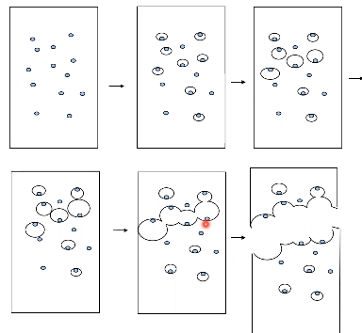

*איור 1: משמאל לימין – תיאור השלבים של היווצרות שברי גומות כאשר לקראת סוף התהליך נוצר סדק שהופך לשבר* ***[14]****.*

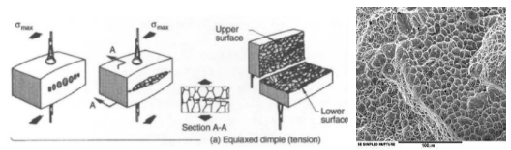

*איור 2: איור המתאר תהליך מתיחה על-ידי כוח עליון ותחתון שמופעל על המתכת וכתוצאה מכך נוצרים שברי הגומות* ***[1]****.*

## **Neural Network**

רשת עצבית מלאכותית הוא מודל מתמטי חישובי שפותח בהשראת תהליכים מוחיים או קוגניטיביים המתרחשים ברשת עצבית טבעית של האדם **[6]**. רשתות נוירונים מורכבות ממספר רב של יחידות עיבוד פשוטות הנקראות "נוירונים", אשר מחוברות באופן היררכי ומובנות בשכבות. השכבה הראשונה נועדה לקלוט מידע לרשת, השכבה האמצעית ידועה כשכבה החבויה, כמתואר באיור 3. במודלים שונים עשויה להיות יותר משכבה חבויה אחת (מודלים אלו נקראים Deep Neural Networks) ולבסוף השכבה האחרונה אשר נועדה להחזיר את המידע המעובד כפלט. הצמתים בכל שכבה מחוברים לצמתים בשכבות הסמוכות (באופן מלא או חלקי, תלוי במודל) באמצעות חיבור ישיר בין הנוירונים, כאשר לכל קשר קיים משקל מסוים. המשקל בכל קשר קובע עד כמה רלוונטי המידע שעובר דרכו, והאם על הרשת להשתמש בו על מנת לפתור את הבעיה. כל צומת בשכבת הקלט (השכבה הראשונה) מייצגת תכונה שונה ושכבת הפלטים מייצגת את הפתרון של הבעיה.

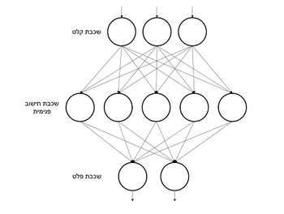

*איור 3: מודל בסיסי של רשת נוירונים מלאכותית בעלת 3 שכבות. האיור נלקח מהלינק הבא: https://tinyurl.com/y3ztlff3*

## **Deep Learning**

הלמידה העמוקה היא חלק ממשפחה רחבה יותר של שיטות לימוד מכונה המבוססת על שימוש ברשתות נוירונים מלאכותיות (Neural Network) לשם ביצוע משימות, ותחום מחקר בעולם המחשבים שמטרתו לחקות באופן ממוחשב את פעולת המוח האנושי **[5]**. התחום הוא מרכזי בעולם האינטליגנציה המלאכותית. למידה עמוקה מאפשרת למודלים חישוביים המורכבים ממספר שכבות עיבוד ללמוד ייצוגים של נתונים עם מספר רמות של הפשטה. המיוחד במערכות למידה עמוקה הוא היכולת שלהן ללמוד ולהשתפר כל הזמן. זו למידה שפועלת בדומה למוח האנושי. ככל שמערכת כזו מאומנת ונעשה בה שימוש, היא משתפרת ו"יודעת" יותר.

## **Convolutional Neural Network**

### רקע כללי

בתחום הלמידה העמוקה, רשתות עצביות קונבולוציונליות (CNN, או ConvNet) הן סוג של רשתות עצביות עמוקות הנפוצות ביותר לניתוח תמונות חזותיות, כמו כן כלי מבטיח לפתרון בעיית זיהוי תבניות **[7]**. העיבוד המקדים הנדרש ב CNNנמוך בהשוואה לאלגוריתמי סיווג מסורתיים. בעוד שבשיטות הפרימיטיביות המסננים מתוכננים בעבודת יד, החידוש של CNN הוא היכולת ללמוד באופן אוטומטי מספר רב של מסננים במקביל למערך האימון. התוצאה היא תכונות מאוד ספציפיות שניתן לאתר בכל מקום בתמונות הקלט. המטרה של ה CNN היא להקטין את הממדים של התמונה ככל הניתן כדי להקטין את זמן החישוב מבלי לפגוע בתכונות העיקריות שלה. אלגוריתמי CNN היו אחד החידושים המשפיעים ביותר בתחום ראיית המחשב. הם הגיעו לתוצאות יותר טובות מאלגוריתמים מסורתיים של ראיית מחשב. רשתות עצביות אלה הוכיחו את עצמן כמצליחות ביישומים רבים בחיים האמיתיים, כגון: סיווג תמונות, זיהוי עצמים, פילוח וזיהוי פנים **[11][10][8]**.

### מבנה השכבות

המבנה הכללי מתואר באיור מספר 4. בהמשך, אנו מפרטים כל אחד מהאלמנטים בנפרד.

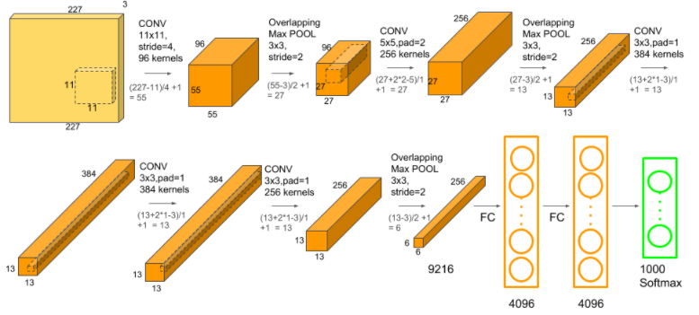

*איור 4: רשת CNN טיפוסית המכילה שכבות Convolution, Pooling ו Fully Connected Layer. האיור נלקח מ:* [*https://tinyurl.com/y6sbd428*](https://tinyurl.com/y6sbd428)

### שכבת הקלט

שכבת הקלט מקבלת תמונה המיוצגת כמטריצה של פיקסלים (איור 5) עם ממדים של גובה, אורך וערוצי צבע (עומק המטריצה).

### השכבות החבויות

השכבות החבויות מורכבות לרוב מהשכבות הבאות:

Convolutional Layer – על הייצוג המטריציוני של תמונת הקלט מתבצעת "החלקה" (איור 5) של מטריצה, קטנה יותר בממדים, הנקראת גרעין (פילטר). בכל אזור חפיפה מחשבים את סכום המכפלות של האלמנטים החופפים בין המטריצות וזה יהיה אלמנט של מטריצת התוצאה. מטריצת התוצאה נקראת feature map והיא מייצגת תכונה בתמונת הקלט. למעשה, יש יותר ממטריצת תוצאה אחת. מספר המטריצות שווה לכמות הפילטרים שמופעלים על תמונת הקלט. בסוף התהליך יתבצע שרשור של כל ה feature maps שחושבו ומטריצת השרשור תעבור הלאה לשכבות הבאות. הפעולה מצמצמת את מספר הפרמטרים החופשיים, ומאפשרת לרשת להיות עמוקה יותר עם פחות פרמטרים (משקלים שהמודל מחשב).

Pooling Layer – תפקידן לצמצם בהדרגה את הגודל המרחבי של ייצוג התמונה כדי להפחית את כמות הפרמטרים והחישוב ברשת. השכבות הראשוניות בדרך כלל מחלצות את הצורות והקצוות הבסיסיים בתמונה. השכבות העמוקות יותר מזהות תכונות מורכבות יותר כמו: פינות ועיגולים.

### שכבת הפלט

לאחר מספר שכבות של Convolution ו Pooling, נרצה לסווג את הפלט למחלקות. שכבות Convolution ו Pooling מחלצות תכונות ומקטינות את מספר הפרמטרים בתמונה. עם זאת, כדי להפיק את הפלט הסופי עלינו ליישם שכבה מחוברת לחלוטין כדי ליצור פלט למספר המחלקות הדרושות לנו.

Fully Connected Layer (שכבות מחוברות לחלוטין) –לרוב, שכבות אלו יופיעו בסוף המודל (איור 6, המודל העליון). כל נוירון בשכבה מחובר לכל הנוירונים בשכבה הקודמת. מטרת השכבה המחוברת לחלוטין היא לקחת את התוצאות של השכבות הקודמות (Convolution, Pooling) ולהשתמש בהן כדי לסווג את התמונה לתוויות (labels). ישנם מודלים, בדומה למודל שנעבוד אתו בהמשך, שאינם מכילים את השכבה המחוברות לחלוטין (איור 6, המודל התחתון), מודלים אלו נקראים: Fully Convolution Network. בניגוד למודלים אשר מכילים את השכבה המחוברת לחלוטין שמטרתם לפתור בעיות סיווג או מיקום האובייקט בתמונה, Fully Convolution Network מבצעות פילוח (segmentation) של התמונה.

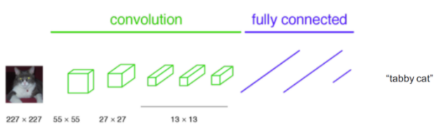

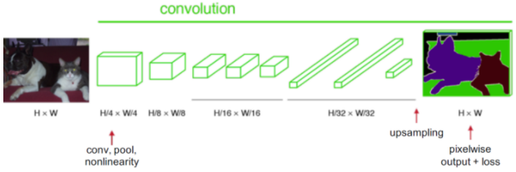

*איור 6: המודל העליון מכיל fully connected layers. פלט המודל: האם תמונת הקלט היא חתול או לא. המודל התחתון לא מכיל fully connected layers. פלט המודל: פילוח של התמונה ל4 מחלקות שונות: רקע, ספה, כלב, חתול. האיור נלקח מ:* [*https://tinyurl.com/y43clvo9*](https://tinyurl.com/y43clvo9)

## **Semantic Segmentation**

פילוח סמנטי (כמו באיור 6), המכונה גם סיווג מבוסס פיקסלים, הוא אלגוריתם קלאסי בתחום ראיית המחשב המקבל כקלט נתונים גולמיים (תמונות לדוגמה) וממיר אותם למסכה אשר מפרידה ומדגישה אזורים דומים על-ידי סיווג של כל פיקסל למחלקה בהתאם לאובייקט אליו הוא שייך **[3][9]**.

אלגוריתמים קודמים יותר מצאו רק אלמנטים כמו קצוות (קווים ועקומות) או שיפועים, אך מעולם לא סיפקו הבנה של תמונות ברמת פיקסל, באופן שבו האדם תופס זאת. פילוח סמנטי, פותר את הבעיה הזאת. ישנם אלגוריתמי פילוח סמנטיים רבים כמו U-Net, Mask R-CNN, Feature Pyramid Network (FPN) וכו'. בפרויקט זה בחרנו להתמקד בארכיטקטורת U-Net, שהוא אחד האלגוריתמים של פילוח תמונות הטובים הקיימים נכון לרגע כתיבת שורות אלה, כמו כן נותן תוצאות טובות עבור תמונות פקרטוגרפיות **[11][3]**.

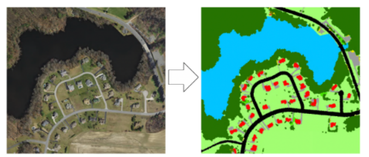

*איור 6: פילוח סמנטי של תמונה אווירית למספר מחלקות: עפר, צמחיה, כבישים ובתים. האיור נלקח מ:* [*https://tinyurl.com/y2hzkf9n*](https://tinyurl.com/y2hzkf9n)

## **U-Net**

### רקע כללי

U-Net היא רשת CNN שפותחה בשנת 2015 במקורה עבור פילוח של תמונות ביו-רפואיות **[8]**. הרעיון המרכזי שעומד מאחורי CNN הוא ללמוד את מיפוי התכונות של תמונה מסוימת ולנצל זאת על מנת לבצע מיפוי תכונות מורכבות ומדויקות יותר. זה עובד היטב בבעיות סיווג שכן התמונה מומרת לווקטור המשמש לסיווג. אבל בפילוח תמונות, בדומה לבעיה שלנו, בנוסף להמרת התכונות לווקטור אנו נדרשים לשחזר תמונה מווקטור זה. זוהי משימה מורכבת יותר מכיוון שהרבה יותר קשה להמיר וקטור לתמונה מאשר להיפך. כל הרעיון של U-Net נסוב סביב בעיה זו. איור 7 מציג את הארכיטקטורה של U-Net.

השימוש האופייני ברשתות קונבולוציונליות היא במשימות סיווג, כאשר הפלט של המודל עבור תמונה הוא סיווג למחלקה אחת. עם זאת, במשימות חזותיות רבות, במיוחד בעיבוד תמונה פרקטוגרפיות, הפלט אמור לכלול לוקליזציה, כלומר כל פיקסל בתמונה אמור להיות מסווג למחלקה (Semantic Segmentation). בנוסף, מעל אלפי תמונות אימון הן בדרך כלל מעבר להישג יד במשימות ביו-רפואיות לדוגמה. ארכיטקטורתU-Net עושה לוקליזציה בצורה טובה מאוד. כמו כן, הרשת מתמודדת היטב עם מעט מאוד תמונות מסומנות ביחס לארכיטקטורות אחרות ומשיגה ביצועים טובים מאוד אודות ל Data Augmentation שזוהי טכניקה המשמשת להגדלת כמות הנתונים על ידי הוספת עותקים חדשים שנוצרו מנתונים קיימים. זה עוזר בהפחתת התאמת יתר בעת אימון למידת מכונה **[9]**. בנוסף לכך אימון הרשת נעשה בזמן סביר.

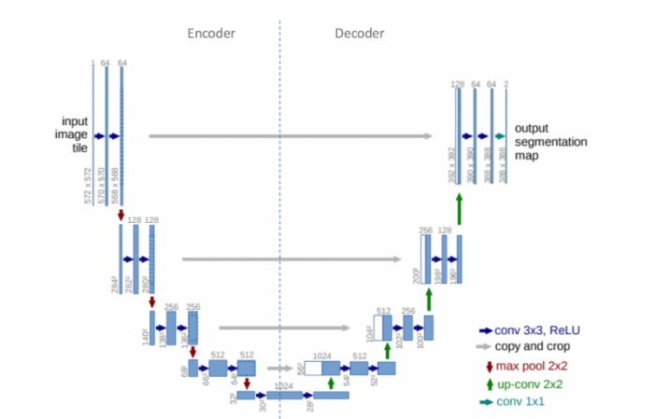

*איור 7: ארכיטקטורת מודל ה U-net הראשונה שהוצגה. כל קופסא כחולה מייצגת מפת תכונות רב ערוצי. מספר הערוצים מצוין מעל כל קופסא. כמות הפיקסלים מצוינים בצד התחתון השמאלי של הקופסאות. הקופסאות הלבנות מסמנות העתק של מפת התכונות והחיצים מסמנים פעולות שונות. הארכיטקטורה הנתונה זכתה בתחרות פילוח של ISBI 2012* ***[10]****.*

### מדוע בחרנו ב **U-Net**

לאחר ניתוח המודלים הקיימים כיום ברשת, תוך כדי ההתמקדות בבעיה שלנו, נוכחנו לגלות כי נעשה במודל ה U-Net שימוש בתמונות מקרוסקופיות בכלל **[8]**, ובתמונות פרקטוגרפיות בפרט, והתוצאות הניבו הצלחה ודיוקים גבוהים,ולכן הוא נבחר על ידינו. בנוסף, מודל זה בנוי להתמודד בהצלחה עם מספר מצומצם יותר של נתונים בניגוד למודלים אחרים ברשת, ולבסוף מתאים לפתרון הבעיה שאנו מתמודדים איתה - אנליזת תמונה של משטח שבר ע"י פילוח תמונות פרקטוגרפיות של מתכות בהתמקדות בגומות **[3][10]**.

### תיאור הארכיטקטורה

הארכיטקטורה של המודל היא סימטרית (בצורת U, ומכאן מגיע השם) ומורכבת משני חלקים עיקריים – החלק השמאלי נקרא נתיב התכווצות (מקודד), והחלק הימני נקרא נתיב ההתרחבות (מפענח), כמוצג באיור 7.

### נתיב ההתכווצות (מקודד):

החלק של המקודד מכיל שכבות convolution העוקבות לשכבות pooling על מנת לזהות תכונות בתמונה ולקודד בהדרגה את הגודל המרחבי של ייצוג התמונה כדי להפחית את כמות הפרמטרים והחישובים ברשת. כל תהליך מהווה שתי שכבות convolution ומספר הערוצים משתנה מערוץ אחד (שחור לבן) ל64. כל ערוץ מהווה תכונה מסוימת בתמונה. החץ האדום המצביע למטה מסמל את פעולת ה pooling, אשר מקווצת את התמונה המקורית מ 572x572 ל 568x568 במטרה להקטין את מספר הפרמטרים (משקלים) החישוביים במודל ובמקביל לשמור על התכונות העיקריות. תהליך זה חוזר על עצמו ארבע פעמים.

### צוואר הבקבוק:

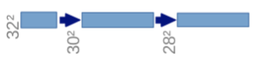החלק התחתון של המודל נקרא צוואר הבקבוק. אזור צוואר בקבוק מכיל מעט מאוד שכבות בניגוד לאזורים האחרים (המפענח והמקודד) ומטרתה לייצג את גודל התמונה המינימלי האפשרי תוך כדי שמירה על התכונות שלה.

### נתיב ההתרחבות (מפענח):

בזמן המרת התמונה לווקטור בחלק של המקודד, המודל לומד את מיפוי התכונות של התמונה**.**  מכיוון שהחלק של המפענח מציג דגימות דלילות, יש צורך בדגימות משלבים קודמים יותר כדי לייצג טוב יותר את הלוקליזציה, כלומר מהו המיקום של האובייקט בתמונה, ולכן נעשה שרשר של התכונות בעלות הרזולוציה הגבוה בחלק של המקודד לתכונות בחלק של המפענח כדי להרחיב את הווקטור לתמונה מפולחת. פעולה זאת שומרת על שלמות המבנה הבסיסי של התמונה ומקטינה משמעותית את העיוותים שנוצרים בתמונה בחלק של המקודד.

### יישומים של ארכיטקטורת U-Net

ישנם יישומים רבים של פילוח תמונות באמצעות ארכיטקטורת U-Net בתחומים שונים, בעיקר בתחום הרפואה. למעשה, משפחת U-Net מכילה מעל 50 ארכיטקטורות שונות כאשר המודל הבסיסי עליו הן נבנו הוא המודל הראשון שיצא בשנת 2015 **[8]**. להלן עוד שתי מודלים עיקריים שנתנו דיוקים טובים בתחום הרפואה והפרקטוגרפיה שאותם נחקור לעומק במהלך הפרויקט:

## **U-Net++**

### רקע כללי

המודל המשופר הוצא לראשונה בשנת 2018 למטרה דומה **[11]**, פילוח של תמונות ביו-רפואיות. המודל עושה שימוש ברעיון ה Dense block מרשת DenseNet שמטרתה להעמיק את רשת ה CNN על מנת להגיע לדיוק גבוה יותר מבלי לפגוע ביכולת הלמידה שלה.

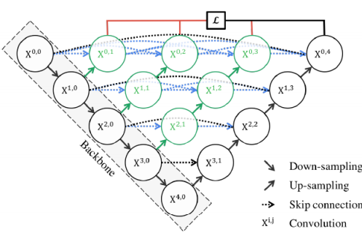

*איור 8: איור המתאר את הארכיטקטורה המשופרת של U-Net. שמו של המודל: U-Net++* ***[11]****.*

### הבדלים העיקריים בין **U-Net ל U-Net++:**

1. הוספת שכבות Convolution בזמן ביצוע השרשור של מפות התכונות מהחלק של המקודד לחלק של המפענח, במטרה לגשר על הפער הסמנטי ביניהם, בטענה כי השרשור של מפות התכונות אינו מספיק.
2. עיצוב מחדש של הקשרים המחברים את השכבות בין המקודד למפענח במטרה לשפר את הדיוק של הפילוח ואת "זרימת הגרדיאנט", מה שמאפשר למודל ללמוד מהר יותר.
3. deep supervision – שיטה למזעור השגיאה בתהליך הסיווג ובמקביל שיפור תהליך הלמידה של השכבות החבויות (איור 8, הקווים האדומים).

### מהלך הניסוי

הניסוי התבצע על ארבעה סטים של נתונים בתחום הרפואה המכילים תמונות של תאים ואיברים מתת-תחומים שונים ברפואה.

המודלים שאיתם בוצעה ההשוואה היו: המודל הקלאסי של U-Net והמודל המורחב שלו wide U-Net שמכיל יותר Kernels (פילטרים) במטרה להשוות את מספר הפרמטרים למודל מולו תתבצע ההשוואה: U-Net++.

### תוצאות הניסוי

U-Net++ ללא deep supervision (שיטה לשיפור דיוק המודל) השיג תוצאות טובות יותר משתי המודלים הבסיסיים. ה U-Net++ בשימוש deep supervision השיג שיפור קטן מה U-Net++ ללאdeep supervision, כ2% יותר בדיוק.

## **ResU-Net with Dual Attention**

### רקע כללי

המודל הוצא לראשונה בשנת 2020 ובא לפתור את הבעיה איתה אנו מתמודדים, פילוח של תמונות פרקטוגרפיות **[10]**. המודל עושה שימוש ברעיון ה Dense block מרשת DenseNet שמטרתה להעמיק את רשת ה CNN על מנת להגיע לדיוק גבוה יותר מבלי לפגוע ביכולת הלמידה שלה. המודל פותח כדי לבנות בסיס לפיתוח נוסף של מודלים דומים ולהציג יישום של מודל של למידה עמוקה על בעיית עתיקת ימים של ניתוח תמונות פרקטוגרפיות, בהתמקדות בזיהוי גומות.

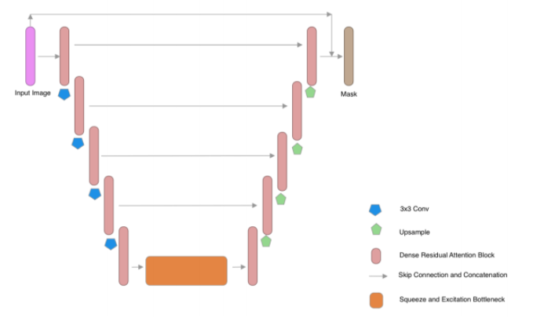

*איור 9: איור המתאר את ארכיטקטורת ResU-Net with Dual Attention* ***[10]****.*

### הבדלים העיקריים:

ההבדל העיקרי מהמודלים הקודמים שהוצגו, מלבד שינויים קטנים בארכיטקטורה (שינוי גודל הפילטרים ומספר השכבות), הוא שימוש בטכניקה הנקראת **[13]** ResNet. לעיתים נרצה להעמיק את המודל בשכבות נוספות בכדי להגיע לתוצאות משופרות יותר. העניין הוא שאימון המודל לוקח זמן. ככל שהמודל מורכב מיותר נוירונים, כך גם זמן האימון עולה בהדרגה. ככל שמוסיפים שכבות למודל, זיהוי התכונות מתחזק אך רמת הדיוק יורדת עקב ריבוי החישובים שמבצע המודל. ריבוי החישובים נוצר עקב מספר רב של נוירונים. טכניקת ה ResNet נועדה לפתור את הבעיה הזאת על ידי איפוס נוירונים ברשת. כלומר, ניתן להעמיק את הרשת ולזהות תכונות בצורה חזקה יותר ובמקביל לשמור על הדיוק ועל זמן אימון נמוך יותר.

### מהלך הניסוי

הניסוי התבצע על סט נתונים אחד המכיל תמונות פרקטוגרפיות שצולמו על ידי SEM. המודלים שאיתם בוצעה ההשוואה היו: המודל הקלאסי של U-Net, המודל המשופר שלו U-Net++ ו ResU-Net with Dual Attention.

### תוצאות הניסוי

ResU-Net with Dual Attention השיג את התוצאות הטובות ביותר. 5% אחוז דיוק יותר מה U-Net++ וקרוב ל 12% דיוק יותר מהמודל הבסיסי U-Net.

## סיכום סקר ספרות

לאחר מחקר מעמיק בתחום הפרקטוגרפיה והלמידה אנו מסיקים כי ארכיטקטורת U-Net היא הארכיטקטורה המתאימה ביותר לפתרון הבעיה איתה אנו מתמודדים. הארכיטקטורה הניבה תוצאות ודיוקים גבוהים בתחום הרפואה וכמו כן נוכחנו לגלות כי הדיוקים היו יחסית גבוהים גם במעט הניסויים שבוצעו בתחום הפרקטוגרפיה. אנו מעריכים כי שינויים קטנים בארכיטקטורה, המתבטאים בין היתר בשינוי פרמטרים ושינוי סדר השכבות העמוקות תוביל אותנו לתוצאות ודיוקים גבוהים בפתרון הבעיה שלנו.

# ייזום

## תיאור כללי

חישוב היסטוריית המאמצים שפעלו על חלק מכני לפני שכשל מהווה אתגר חשוב בתחום מכניקת השבר והבנת רצף האירועים שהוביל לכשל החומר עשויה לעזור במניעה או בחיזוי הכשל הבא. כמו כן, החיסרון של הגישות הקודמות הכוללות לרוב סימון הכשלים באופן ידני או שימוש באלגוריתמים קלאסיים לעיבוד תמונה לוקחות זמן רב ודורשות טכניקה והבנה עמוקה בתחום הפרקטוגרפיה. למרות ההתקדמות בשנים האחרונות, בעיית ניתוח אוטומטי של תמונות מיקרוסקופיות של שטח פני השבר עדיין נשארה בעיה פתוחה. בפרויקט זה נחקור שיטות שונות לפתרון בעיה זאת, בהתמקדות בשברי גומות של מתכות. נרצה לפתח כלי עבודה יעיל בשימוש בעקרונות של למידה עמוקה במקום שיטות מסורתיות המיושמות במדע החומר, על מנת להגיע לדיוקים טובים יותר ולצמצם את הזמן המוקדש לכך.

## מטרות

### רקע כללי

מטרתנו העיקרית בפרויקט זה היא לחקור שיטות שונות לאנליזת תמונה של משטחי שבר של מתכות, בהתמקדות בשברי גומות, באמצעות ראיה ממוחשבת ולמידה עמוקה, בשימוש ב-CNN ולפתח כלי שיאפשר אוטומציה יעילה של תהליך המחקר הפרקטוגרפי על מנת לפלח, לאפיין ולכמת את הנתונים, במקרה שלנו - שברי הגומות, בצורה יעילה ומהירה יותר מאלגוריתמים מסורתיים של ראיה ממוחשבת, בתמונות הנוצרות על-ידי מיקרוסקופ אלקטרונים סורק (SEM).

המטרות העיקריות אותם אנו מעוניינים להשיג במהלך המחקר:

* זיהוי סימון מהיר של שברי הגומות בתמונות מקרוסקופיות.
* ניתוח מהיר של הפרמטרים הכמותיים עבור כל גומה.
* חיסכון של זמן לחוקר השברים.
* פיתוח פתרון חדש עבור הבעיה – חקר פני השבר.

על מנת להשיג מטרה זו אנו נחקור מספר מודלים קיימים או מודלים אשר פותרים בעיה דומה וננסה לכייל אותם לתוצאות מיטביות או לפתח מודל חדש על בסיס הארכיטקטורה של מודלים אלו.

### גורמים מעורבים

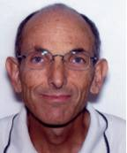שותף פעיל בפרויקט והיעד לקבלת התוצר הסופי - פרופ' רוני שנק, מרצה להנדסת חומרים באוניברסיטת בן גוריון. שנק הוכרז על ידי אתר mako לאחד המרצים האהובים ביותר בישראל.

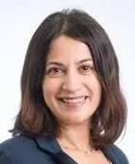מנחת הפרויקט - ד"ר אירנה רבייב, חברת סגל ומרצה בכירה במגוון קורסים במחלקה להנדסת תוכנה במכללה האקדמית להנדסה שמון, באר שבע, ישראל. תחומי העניין העיקריים שלה במחקר כוללים את תחומי הראייה הממוחשבת ועיבוד התמונה תוך התמקדות בניתוח מסמכים היסטוריים.

### כלים ונהלי עבודה

ניהול הפרויקט יתחלק לשתי חלקים עיקריים:

* מנחת הפרויקט – ד"ר אירנה רבייב
  + פגישות דו-שבועיות להצבת יעדים, עדכון, הדרכה ועוד.
  + קבלת עזרה מקצועית ואישית.
  + תיאום ציפיות שוטף עם פרופ' רוני שנק.
* שימוש ב- Jira, כלי לניהול פרויקטים המאפשרת בין היתר:
  + תיעוד כלל המשימות בפרויקט.
  + חלוקת משימות.
  + מעקב אחרי סיפורי משתמש.
  + גרפים המציגים התקדמות, דוחות ועוד.
  + ניהול זמנים על-ידי Gant Chart.

### פיתוח עתידי

נכון לזמן כתיבת שורות אילו אין תכנון לפיתוח עתידי של האפליקציה אך ישנה אפשרות לאימון המודל מחדש על מנת להשיג רמת דיוק גבוהה יותר, כמו כן שיפור ה GUI של האפליקציה במידת הצורך לשימוש נוח יותר עבור פרופ' רוני שנק.

### אופק זמן

* אבני דרך – ישיבות מנהלים כל שבועיים עם ד"ר אירנה רבייב מנחת הפרויקט ופעם בחודש עם פרופ' רוני שנק.
* תאריך יעד לסיום הפרויקט וההגשה הסופית - 10.6.2021.

## בעיות עיקריות בתחום חקר פני השבר

הבעיות העיקריות בתחום חקר פני השבר מתחלקות למעשה לשלושה בעיות עיקריות והן:

* זמן - סימון ידני של התמונות הפרקטוגרפיות צורך זמן רב מכיוון ש:
  + ישנה כמות לא מבוטלת של אובייקטים לסימון – גומות במקרה שלנו.
  + העין האנושית יכולה לפספס לעיתים אובייקטים מסיבות שונות כגון: הגבול של האובייקט לא ברור, עייפות וכו'.
* עלות – העלות הכללית מסתכמת בין היתר ב:
  + זמן מעבדה.
  + משכורת לחוקר.

במידה ויש צורך בסימון מספר רב של תמונות, זמן המעבדה יהיה ארוך יותר, ואנו מניחים כי גם התשלום לחוקר.

* דיוק – הדיוק אליו מגיע החוקר בסוף הסימון של התמונה הפרקטוגרפית בהתייחס לזמן הרב אותו הוא משקיע ולעלות אינו מספק כלל.

## טכנולוגיות קיימות

ככל הידוע לנו ולאחר מחקר מעמיק בתחום, מצאנו כי אין אפליקציית Desktop הפותרת את הבעיה – אנליזה של תמונות פרקטוגרפיות בהתמקדות בשברי גומות. עם זאת, גילינו כי נבנו 2 מודלים המבוססים CNN בארכיטקטורת U-Net לפתרון הבעיה שלנו בדיוקים יחסית גבוהים **[3][10]**.

# שיטה וכלים

## דוח סטטוס

### מידע נדרש

את המידע הנדרש נחלק לשלושה סוגים עיקריים: מחקר, פיתוח המודל ופיתוח האפליקציה:

* מחקר:
  + מחקר והבנת התחום של חקר פני השבר בהתמקדות בשבר גומות של מתכות.
  + מחקר והבנת התחום של למידת מכונה, ראיה ממוחשבת ולמידה עמוקה.
  + אנליזה כמותית לתמונות הפרקטוגרפיות.
  + מחקר על מודלים קיימים שמופתרים בעיות דומות וכיצד ניתן לשפר את המודל.
* פיתוח המודל:
  + frame works דוגמת TensorFlow ו-Keras למימוש המודל.
  + EDA (ניתוח הדאטה) – ללמוד איך להציג את הנתונים ולפני ואחרי ניתוחם.
  + ללמוד איך מממשים את החומר הנלמד מהמחקרים לבניית מודל CNN.
* פיתוח האפליקציה:
  + אינטגרציה בין המודל לאפליקציה.
  + ללמוד ספריות ב Python שבעזרתן ניתן לבנות GUI.

### ממקורות המידע בהם נשתמש

**אתרים לקורסים אונליין**

* [Datacamp](https://learn.datacamp.com/)
* [Deeplearning.ai](https://www.deeplearning.ai)
* [Udemy](https://www.udemy.com/)
* [Coursera](https://www.coursera.org/)

**You-Tube Channels**

* [StatQuest with Josh Starmer](https://www.youtube.com/c/joshstarmer/playlists)
* [Krish Naik](https://www.youtube.com/user/krishnaik06/playlists)
* [LuisSerrano](https://www.youtube.com/c/LuisSerrano/playlists)
* [3Blue1Brown](https://www.youtube.com/watch?v=aircAruvnKk&list=PLZHQObOWTQDNU6R1_67000Dx_ZCJB-3pi)
* [DeepLearning.TV](https://www.youtube.com/c/DeepLearningTV/playlists)
* [Deeplizard](https://www.youtube.com/c/deeplizard/playlists)
* [Data Science Dojo](https://www.youtube.com/c/Datasciencedojo/playlists)
* [Brandon Rohrer](https://www.youtube.com/c/BrandonRohrer/playlists)
* [Python for Microscopists by Sreeni](https://www.youtube.com/channel/UC34rW-HtPJulxr5wp2Xa04w/playlists)

**Blog & Sites**

* [בלוג בינה מלאכותית - למידה עמוקה](https://www.ai-blog.co.il)
* [מדריכים ללמידת מכונה](https://reshetech.co.il/machine-learning-tutorials/all-the-tutorials)
* [Machine Learning Israel](https://machinelearning.co.il/)
* [AI Online Course](https://www.aionlinecourse.com)
* [Analytics Vidhya](https://www.analyticsvidhya.com/)
* [towards data science](https://towardsdatascience.com/)
* [TensorFlow NN in the browser](https://playground.tensorflow.org/)
* [Machine Learning Playground](https://ml-playground.com/)
* [Machine Learning Mastery](https://machinelearningmastery.com/)
* [Nanonets blog](https://nanonets.com/blog/)
* [Image Segmentation Keras : Implementation of Segnet, FCN, UNet, PSPNet and other models in Keras.](https://github.com/divamgupta/image-segmentation-keras)

*הרשימה הקישורים המלאה מופיעה בנספחים.

### חסרים לימודיים עיקריים

את החסרים העיקריים שלנו נחלק לשלושה סוגים עיקריים: מחקר, פיתוח המודל ופיתוח האפליקציה:

* מחקר:
  + חסרים בהבנת התחום של למידת מכונה, ראיה ממוחשבת ולמידה עמוקה.
* פיתוח המודל:
  + הצגת נתונים כגון: גרפים, דוחות סיכום, תוצאות דיוק, טבלאות השוואה ביו מודלים שונים.
* פיתוח האפליקציה:
  + חוסר בהבנה כיצד מתבצעת האינטגרציה בין המודל לאפליקציה.
  + חוסר הבנה בהכרת ספריות ב Python שבעזרתן ניתן לבנות GUI.

## תיאור הסביבה

### ארכיטקטורה כללית – הבהקים

* ארכיטקטורת המערכת תשלב בין תכנות מונחה-עצמים לבין תכנות פרוצדורלי. ניעזר בתכנות מונחה-עצמיםעל מנת ליצור מודולריות ובכך נאפשר שינויים מהירים כגון: מחיקה, עריכה הוספה של קטעי קוד ובתכנות הפרוצדורלי על מנת לייעל את זמני הריצה של המערכת.
* אימון המודל יתבצע על שרת לינוקס ייעודי של המכללה**.**
* מנוע מודל ה- CNN יפותח בשפת Python בעזרת TensorFlow ו Keras – ספריות קוד פתוח ללמידת מכונה.
* סימון (Annotation)התמונות לאימון המודל יעשה בעזרת APEER – שירות ענן לעיבוד תמונותללמידה עמוקה.
* אפליקציית Desktop ייעודיתאשר תכיל בתוכה את המודל המאומן, תאפשר קבלת תמונה פרקטוגרפית כקלט ותייצא כפלט תמונה פרקטוגרפית מסומנת וקובץ csv המכיל את כימות הנתונים.

### חומרה מרכזית

המערכת תרוץ על מחשב לוקאלי בסיסי ללא צורך בחיבור לרשת בגרסה הראשונית.

### החסנת נתונים מרכזית

הנתונים יאוכסנו על המחשב הלוקאלי עליו מותקנת המערכת על מנת לייעל זמני ריצה בגרסה הראשונית.

### ציוד קצה

המערכת פועלת ללא צרוך בציוד קצה.

### מערכת הפעלה

* המחקר, פיתוח המודל והאפליקציה נעשים ב Windows 10 professional 64 bit.
* אימון המודל נעשה על שרת Ubuntu 18.04.3 LTS (GNU/Linux 5.4.0-1030-gcp x86_64).



### מנהל סביבות וחבילות

* Anaconda

אנקונדה היא תפוצה חופשית של שפות התכנות Python ו-R המיועדת לחישוביים מדעיים שמטרתה לפשט ולאפשר ניהול נוח של סביבות וחבילות שמותקנות עלייהן. החבילות שמציעה אנקונדה הן בעיקר עבור שימושים מדעיים.

* Pip

מנהל החבילות הרשמי של Python. מכיל את כל החבילות ובפרט של מדעי המחשב.



### מנהל פרויקטים

* Jira

Jira הוא מוצר מעקב אחר נושאים קנייניים שפותח על ידי Atlassian המאפשר מעקב אחר באגים וניהול פרויקטים זריז.



### **IDE** (סביבת פיתוח משולבת)

* Pycharm

סביבת פיתוח משולבת לפיתוח תוכנות בעיקר בשפת Python. הסביבה מספקת שירותים כגון ניתוח קוד, דיבוג קוד ותומכת בתכנות בסביבת אינטרנט באמצעות פלטפורמת הפיתוח Django, וכן ב-Data Science באמצעות סביבת הפיתוח Anaconda.

* Spyder

סביבת פיתוח משולבת לתכנות מדעי בשפת Python. ספיידר משתלב עם מספר חבילות בולטות בערמת ה-Python המדעית, כולל NumPy, SciPy, Matplotlib, pandas, IPython, SymPy ו- ​​Cython, כמו גם תוכנות קוד פתוח אחרות.



### Frameworks and Libraries

* TensorFlow

ספריית קוד פתוח ללמידת מכונה, המפותחת על ידי חברת גוגל לבנייה ואימון רשתות עצביות. הספרייה משמשת הן למחקר והן לפיתוח. לספרייה קיים API לשפות C ו-Python, ועוד רבות אחרות.

* Keras

ספריית קוד פתוח המספקת ממשק Python לרשתות עצביות מלאכותיות. Keras משמש ממשק לספריית TensorFlow.

* Scikit-learning

ספריית למידת מכונות תוכנה חינמית עבור שפת התכנות Python הכוללת בתוכה אלגוריתמים רבים בתחום למידת המכונה.

* OpenCV

חבילת תוכנה (המיועדת למתכנתים) שנועדה לעזור לפתח יישומים של ראייה ממוחשבת. הספרייה מוכוונת בעיקר עבור יישומי ראייה ממוחשבת.

* CUDA

ארכיטקטורת מחשוב מקבילי שפותחה על ידי חברת NVIDIA. החברה פיתחה את סביבת CUDA כדי לאפשר לקהילת מתכנתי ומדעני המחשב לפתח ולהריץ תוכניות מחשב בעזרת כרטיסי GPU. סביבת CUDA מאפשרת למפתחים גישה לזיכרון ההתקן, ולסט הפקודות של המכונה הווירטואלית, המכילה אלמנטים חישוביים. סביבת CUDA מיועדת למשימות עיבוד מקבילי מסיבי (Massively Parallel Programming).

* NumPy

חבילת הרחבה מתמטית הכוללת פונקציות מתמטיות רבות, וקטורים וכפל מטריצות, אלגברה ליניארית, ועוד.

* MatPlotLib

חבילת הרחבה המאפשרת יצירת תרשימים וגרפים בדומה ל-MATLAB.

* Pandas

ספריית תוכנה שנכתבה עבור שפת התכנות Python לצורך מניפולציה וניתוח נתונים. בפרט, הוא מציע מבני נתונים ופעולות לתמרון טבלאות מספריות.

* SciPy

ספריית Python חופשית ומקור פתוח המשמשת למחשוב מדעי ומחשוב טכני. SciPy מכיל מודולים לאופטימיזציה, אלגברה לינארית, אינטגרציה, אינטרפולציה, פונקציות מיוחדות, עיבוד אותות ותמונות ועוד...

* PyQt5

PyQt היא ספריה של python המכילה ערכת כלים ליישום של UI באפליקציות.





### שירות ניהול גרסאות

* GitHub

שרות ניהול גרסאות ושירות אחסון, מבוסס רשת, עבור מיזמי פיתוח תוכנה, שבהם משתמשים במערכת גיט. GitHub מספק שירות זה בתשלום למאגרים פרטיים ושירות חינמי למיזמי קוד פתוח.

### תקשורת עם השרת

* MobaXterm

טרמינל משופר Windows המכיל כלי רשת למחשוב מרחוק ומביא את כל הפקודות החיוניות של יוניקס לשולחן העבודה של Windows.

### שפות פיתוח

* Python
* שפת תכנות דינמית מהנפוצות ביותר. Python תוכננה תוך שימת דגש על קריאוּת הקוד, וכוללת מבנים המיועדים לאפשר ביטוי של תוכניות מורכבות בדרך קצרה וברורה.

## דרישות

### רקע כללי

דרישות פרויקט המחקר יחולקו לשתי קבוצות עיקריות. דרישות מערכת אשר יתמקדו בפיתוח ואימון המודל ודרישות פונקציונליות אשר יתמקדו בפיתוח האפליקציה. בנוסף, נחלק את רמת העדיפויות לשלושה קבוצות, כאשר עדיפות יכולה להיות: גבוהה, בינונית ונמוכה.

### דרישות מערכת

|  |  |
| --- | --- |
| דרישה מס 1 | |
| יצירת מסכות (Mask) של התמונות הפרקטוגרפיות | **שם הדרישה** |
| מערכת | **סוג דרישה** |
| גבוהה | **עדיפות** |
| יצירת מסיכות באופן ידני או על ידי אלגורתמים של עיבוד תמונה. | **תיאור מפורט לאופן היישום** |

|  |  |
| --- | --- |
| דרישה מס 2 | |
| חיתוך התמונות והמסכות לפאצ'ים (Image Patching) | **שם הדרישה** |
| מערכת | **סוג דרישה** |
| גבוהה | **עדיפות** |
| חיתוך התמונות והמסכות לפאצ'ים זהים בגודלם ובמיקומם לצורך התאמת גודל התמונות והמסכות לגודל הקלט של המודל ויצירת סט נוסף של תמונות מתמונה נתונה ושמירה על מאפייני התמונה. | **תיאור מפורט לאופן היישום** |

|  |  |
| --- | --- |
| דרישה מס 3 | |
| הכנת הנתונים לאימון המודל | **שם הדרישה** |
| מערכת | **סוג דרישה** |
| גבוהה | **עדיפות** |
| עליינו לחלק את התמונות לשלושה קבוצות. אימון – 80% מהתמונות והמסכות התואמות, 10% לבדיקה הראשונית ו10% לבדיקה הסופית של דיוק המודל. | **תיאור מפורט לאופן היישום** |

|  |  |
| --- | --- |
| דרישה מס 4 | |
| אוגמנטציה של התמונות והמסכות (Augmentation) | **שם הדרישה** |
| מערכת | **סוג דרישה** |
| בינונית | **עדיפות** |
| מכיוון שסט הנתונים הנתון אינו גדול במיוחד, ניצור תמונות ומסכות נוספות ע"י אלגוריתמים של Data Augmentation כדי לאמן את המודל על סט נתונים רחב יותר, במטרה להשיג דיוק גבוה יותר. | **תיאור מפורט לאופן היישום** |

|  |  |
| --- | --- |
| דרישה מס 5 | |
| חילוץ התמונות ללא הטקסט | **שם הדרישה** |
| מערכת | **סוג דרישה** |
| גבוהה | **עדיפות** |
| סט התמונות צולם ע"י מיקרוסקופ אלקטרוניים וכל תמונה מכילה בצד התחתון שלה טקסט המתאר את רמת ההתמקדות (זום) במתכת. עליינו להוריד טקסט זה לפני אימון המודל. | **תיאור מפורט לאופן היישום** |

|  |  |
| --- | --- |
| דרישה מס 6 | |
| מזעור התמונות | **שם הדרישה** |
| מערכת | **סוג דרישה** |
| בינונית | **עדיפות** |
| שימוש באלגוריתם למזעור התמונות בהתאם לממדי הקלט של המודל. | **תיאור מפורט לאופן היישום** |

|  |  |
| --- | --- |
| דרישה מס 7 | |
| סיווג התמונות הפרקטוגרפיות לטווחי צילום | **שם הדרישה** |
| מערכת | **סוג דרישה** |
| בינונית | **עדיפות** |
| סט התמונות מגיע כאשר טווחי הצילום (זום) של שברי המתכות שונה בין תמונה לתמונה. עגל מנת לכמת את הגומות הנוצרות על המתכות, עליינו לדעת תחילה מה טווח הצילום עבור כל תמונה נתונה ולכן נסווג אותן ונחלק אותן לתיקיות בהתאם לטווח. | **תיאור מפורט לאופן היישום** |

|  |  |
| --- | --- |
| דרישה מס 8 | |
| עיצוב רשת נוירונים עמוקה (CNN) | **שם הדרישה** |
| מערכת | **סוג דרישה** |
| גבוהה | **עדיפות** |
| לבנות ולעצב רשת CNN (בחירת פונקציית הפעלה, גודל, מספר וסוג השכבות) המתאימה לפתרון הבעיה. | **תיאור מפורט לאופן היישום** |

|  |  |
| --- | --- |
| דרישה מס 9 | |
| בניית המודל | **שם הדרישה** |
| מערכת | **סוג דרישה** |
| גבוהה | **עדיפות** |
| לאחר יצירת רשת הנוירונים יש להגדיר פונקציית אופטימיזציה, פונקציית הפסד ופרמטרים נוספים עבור אימון יעיל של המודל. | **תיאור מפורט לאופן היישום** |

|  |  |
| --- | --- |
| דרישה מס 10 | |
| אימון המודל על התמונות הפרקטוגרפיות והמסכות התואמות | **שם הדרישה** |
| מערכת | **סוג דרישה** |
| גבוהה | **עדיפות** |
| נעביר לפונקציית האימון את סט התמונות, נבחר את מספר ה- batchים ואת מספר ה- epochs שאנו מעוניינים שיהיו במהלך האימון. | **תיאור מפורט לאופן היישום** |

|  |  |
| --- | --- |
| דרישה מס 11 | |
| הוצאת דוחות וגרפים מצב בסוף האימון | **שם הדרישה** |
| מערכת | **סוג דרישה** |
| בינונית | **עדיפות** |
| נוציא דוחות וגרפים בסוף האימון הכוללים נתונים שניתן להסיק מהם מידע אודות שיפור המודל, כגון: זמן האימון, רמת הדיוק ועוד | **תיאור מפורט לאופן היישום** |

|  |  |
| --- | --- |
| דרישה מס 12 | |
| בדיקת דיוק המודל | **שם הדרישה** |
| מערכת | **סוג דרישה** |
| גבוהה | **עדיפות** |
| ניקח תמונות והמסיכות שלהן שהמודל לא ראה ונתן למודל את התמונות ונשווה את תוצאות החיזוי למסכות הקיימות על ידי שימוש במדד IOU . | **תיאור מפורט לאופן היישום** |

|  |  |
| --- | --- |
| דרישה מס 13 | |
| חיבור המודל לאפליקציה | **שם הדרישה** |
| מערכת | **סוג דרישה** |
| גבוהה | **עדיפות** |
| צריך לחבר את המודל לאפליקציה וכאשר מעלים תמונות לאפליקציה אז יהיה ניתן להשתמש בתמונות האלה ולשלוח אותן למודל. | **תיאור מפורט לאופן היישום** |

|  |  |
| --- | --- |
| דרישה מס 14 | |
| חיזוי לתמונות שהמשתמש מעלה | **שם הדרישה** |
| מערכת | **סוג דרישה** |
| גבוהה | **עדיפות** |
| אחרי הלחיצה על כפתור ה Predict אז לוקחים את התמונות והופכים אותם לgrayscale ומחלקים כל תמונה לpatches ואז עושים חיזוי לכל patch ומחברים בסוף את הpatch-ים ומחזירים את החיזוי של כל תמונה. | **תיאור מפורט לאופן היישום** |

|  |  |
| --- | --- |
| דרישה מס 15 | |
| שמירת קבצי csv בעמוד תוצאות והחישוב | **שם הדרישה** |
| מערכת | **סוג דרישה** |
| בינונית | **עדיפות** |
| לאחר החיזוי ניקח את התמונות ונמצא את הקונטורים בתמונה ואז נחשב לכל קונטור שטח, יחס של שני קטרים באליפסה חוסמת, עומק, ומרכז ונחלץ את זה לקובץ CSV שניתן לשמור אותו על המחשב. | **תיאור מפורט לאופן היישום** |

|  |  |
| --- | --- |
| דרישה מס 16 | |
| לחיצה על כפתור Custom Calculation | **שם הדרישה** |
| מערכת | **סוג דרישה** |
| גבוהה | **עדיפות** |
| ניקח את התמונות שנמצאות (המסכות שנצרו כתצוא לחיזוי) בעמוד ונחשב לכל קונטור התמונה שטח, יחס של שני קטרים באליפסה חוסמת, עומק, ומרכז ונעביר את זה לעמוד החישוב. | **תיאור מפורט לאופן היישום** |

|  |  |
| --- | --- |
| דרישה מס 17 | |
| תיבת Modifications | **שם הדרישה** |
| מערכת | **סוג דרישה** |
| בנונית | **עדיפות** |
| נשמור את התמונות המקוריות של החיזוי ובכל פעם שהמשתנה לוחץ על כפתור show אז ניקח את החיזוי המקורי ועליו נבצע את השינוי כמו למשל להראות קונטורים פנמיים עם שטח 500 עד 2500. | **תיאור מפורט לאופן היישום** |

|  |  |
| --- | --- |
| דרישה מס 18 | |
| יצירת גרפים | **שם הדרישה** |
| מערכת | **סוג דרישה** |
| גבוהה | **עדיפות** |
| במהלך החישובים אנחנו נשמר עבור כל תמונה את המאפיינים של כל קונטור בתמונה למשל שטח, ואז ברגע שהמשתמש ירצה לראות את הגרפים אז לוקחים את הערכים ששמרנו ומייצרים מזה את הגפרים שהלוקח ביקש. | **תיאור מפורט לאופן היישום** |

|  |  |
| --- | --- |
| דרישה מס 19 | |
| שמירת גרפים | **שם הדרישה** |
| מערכת | **סוג דרישה** |
| בינונית | **עדיפות** |
| לאחר הלחיצה על כפתור שמירת הגרפים אז הופכים את הגרף לתמונה ויהיה ניתן לשמור אותה איפה שהמשתמש ירצה. | **תיאור מפורט לאופן היישום** |

### דרישות פונקציונאליות

|  |  |
| --- | --- |
| דרישה מס 20 | |
| יצירת עמוד הסבר | **שם הדרישה** |
| פונקציונאלית | **סוג דרישה** |
| נמוכה | **עדיפות** |
| בכניסה לאפליקציית ה Desktop תופיע אפשרות ללחוץ על עמוד הסבר המכיל מידע אודות לשימוש בכל אפשרויות בה. | **תיאור מפורט לאופן היישום** |

|  |  |
| --- | --- |
| דרישה מס 21 | |
| יצירת עמוד ראשי | **שם הדרישה** |
| פונקציונאלית | **סוג דרישה** |
| גבוהה | **עדיפות** |
| המסך הראשי של האפליקציה יאפשר להעלות תמונות, לצפות בהן באופן דינאמי, לסמן תמונות, להסיר תמונות, לנקות את הרשימה ולהפעיל את המודל על התמונות שסומנו. | **תיאור מפורט לאופן היישום** |

|  |  |
| --- | --- |
| דרישה מס 22 | |
| יצירת עמוד התוצאות (Results) | **שם הדרישה** |
| פונקציונאלית | **סוג דרישה** |
| גבוהה | **עדיפות** |
| לאחר שהמשתמש העלה תמונות אותן הוא מעוניין לנתח בעמוד הראשי, עמוד התוצאות יציג באופן דינאמי את תמונות החיזוי ויאפשר לשמור אותן על המחשב. כמו כן, העמוד יכיל כפתור שישלח את המשתמש לעמוד נוסף במידה והוא מעוניין לבצע אנליזה דינאמית לתמונות החיזוי. | **תיאור מפורט לאופן היישום** |

|  |  |
| --- | --- |
| דרישה מס 23 | |
| יצירת עמוד החישוב (Calculation) | **שם הדרישה** |
| פונקציונאלית | **סוג דרישה** |
| גבוהה | **עדיפות** |
| המשתמש יגיע לעמוד הזה מעמוד התוצאות ותתאפשר לו עריכה דינאמית של פרמטרים לניתוח עמוק ושטח הגומות. | **תיאור מפורט לאופן היישום** |

|  |  |
| --- | --- |
| דרישה מס 24 | |
| יצירת כפתור Toggle | **שם הדרישה** |
| פונקציונאלית | **סוג דרישה** |
| נמוכה | **עדיפות** |
| כפתור ה Toggle יופיע בראש האפליקציה ולחיצה עליו תפתח תפריט שיציג את שמות העמודים בנוסף לאייקונים. | **תיאור מפורט לאופן היישום** |

|  |  |
| --- | --- |
| דרישה מס 25 | |
| יצירת כפתורי ניווט (אייקונים) | **שם הדרישה** |
| פונקציונאלית | **סוג דרישה** |
| נמוכה | **עדיפות** |
| האפליקציה תכיל כפתורי ניווט בצורת אייקונים לניווט קל בדפים השונים בה. | **תיאור מפורט לאופן היישום** |

|  |  |
| --- | --- |
| דרישה מס 26 | |
| רשימת תמונות בכל העמודים | **שם הדרישה** |
| פונקציונאלית | **סוג דרישה** |
| בינוני | **עדיפות** |
| כל עמוד יכיל רשימה של תמונות שרלוונטיות לאותו העמוד. ניתן להסיר/להוסיף תמונות לרשימות אלה. | **תיאור מפורט לאופן היישום** |

|  |  |
| --- | --- |
| דרישה מס 27 | |
| Progress Bar | **שם הדרישה** |
| פונקציונאלית | **סוג דרישה** |
| גבוהה | **עדיפות** |
| במהלך תהליך החיזוי יופיע Progress Bar בעמוד הראשי וכך תהיה לחוקר אינדיקציה של התקדמות החיזוי. | **תיאור מפורט לאופן היישום** |

|  |  |
| --- | --- |
| דרישה מס 28 | |
| כפתור Predict לחיזוי | **שם הדרישה** |
| פונקציונאלית | **סוג דרישה** |
| גבוהה | **עדיפות** |
| לאחר שהמשתמש העלה תמונות לעמוד הראשי הוא יוכל ללחוץ על כפתור זה על מנת להריץ את המודל על התמונות הנבחרות. | **תיאור מפורט לאופן היישום** |

|  |  |
| --- | --- |
| דרישה מס 29 | |
| צפייה בתמונות מסומנות | **שם הדרישה** |
| פונקציונאלית | **סוג דרישה** |
| בינוני | **עדיפות** |
| בכל עמוד בו המשתמש ילחץ על תמונה מהרשימה, התמונה תופיע כל המסך באופן דינאמי. | **תיאור מפורט לאופן היישום** |

|  |  |
| --- | --- |
| דרישה מס 30 | |
| צפייה במספר התמונות העדכני שהועלו | **שם הדרישה** |
| פונקציונאלית | **סוג דרישה** |
| בינוני | **עדיפות** |
| בכל עמוד מעל רשימת התמונות יופיע label שיעדכן את המשתמש במספר התמונות הנוכחי שהוא העלה לאפליקציה ובמספר התמונות שהוא סימן ב- V. | **תיאור מפורט לאופן היישום** |

|  |  |
| --- | --- |
| דרישה מס 31 | |
| כפתור למחיקת תמונות | **שם הדרישה** |
| פונקציונאלית | **סוג דרישה** |
| בינוני | **עדיפות** |
| כל עמוד יכיל כפתור למחיקת תמונות שמסומנות ברשימת התמונות במידה והמשתמש אינו מעוניין בהן יותר. | **תיאור מפורט לאופן היישום** |

|  |  |
| --- | --- |
| דרישה מס 32 | |
| כפתור לסימון כל התמונות | **שם הדרישה** |
| פונקציונאלית | **סוג דרישה** |
| נמוכה | **עדיפות** |
| כל עמוד יכיל כפתור לסימון כל התמונות בבת אחת במידה והמשתמש מעוניין בכך. | **תיאור מפורט לאופן היישום** |

|  |  |
| --- | --- |
| דרישה מס 33 | |
| כפתור ביטול סימון כל התמונות | **שם הדרישה** |
| פונקציונאלית | **סוג דרישה** |
| נמוכה | **עדיפות** |
| כל עמוד יכיל כפתור לביטול סימון כל התמונות בבת אחת במידה והמשתמש מעוניין בכך. | **תיאור מפורט לאופן היישום** |

|  |  |
| --- | --- |
| דרישה מס 34 | |
| כפתור לניקוי רשימת התמונות | **שם הדרישה** |
| פונקציונאלית | **סוג דרישה** |
| נמוכה | **עדיפות** |
| כל עמוד יכיל כפתור לניקוי רשימת התמונות. לחיצה על כפתור זה תיאלץ את המשתמש להעלות תמונות חדשות לאפליקציה. | **תיאור מפורט לאופן היישום** |

|  |  |
| --- | --- |
| דרישה מס 35 | |
| כפתור לשמירת קבצי csv | **שם הדרישה** |
| פונקציונאלית | **סוג דרישה** |
| גבוהה | **עדיפות** |
| עמוד התוצאות ועמוד החישוב יכילו כפתורים המאפשרים לשמור מידע סטטיסטי אודות הגומות בקבצי csv. | **תיאור מפורט לאופן היישום** |

|  |  |
| --- | --- |
| דרישה מס 36 | |
| כפתור לשמירת תמונות | **שם הדרישה** |
| פונקציונאלית | **סוג דרישה** |
| גבוהה | **עדיפות** |
| עמוד התוצאות ועמוד החישוב יכילו כפתורים המאפשרים לשמור את התמונות על המחשב. | **תיאור מפורט לאופן היישום** |

|  |  |
| --- | --- |
| דרישה מס 37 | |
| כפתור לשמירת תמונות וקבצי csv | **שם הדרישה** |
| פונקציונאלית | **סוג דרישה** |
| נמוכה | **עדיפות** |
| עמוד התוצאות ועמוד החישוב יכילו כפתורים המאפשרים לשמור את התמונות ביחד עם קבצי ה csv על המחשב. | **תיאור מפורט לאופן היישום** |

|  |  |
| --- | --- |
| דרישה מס 38 | |
| כפתור Custom Calculation | **שם הדרישה** |
| פונקציונאלית | **סוג דרישה** |
| גבוהה | **עדיפות** |
| את הכפתור הזה המשתמש יפעיל מעמוד התוצאות במידה והוא מעוניין לשלוח את תוצאות החיזוי לעמוד החישוב בכדי לבצע שינוי דינאמי של פרמטרים על מנת לנתח את עומק ושטח הגומות. | **תיאור מפורט לאופן היישום** |

|  |  |
| --- | --- |
| דרישה מס 39 | |
| כפתור להצגת גרפים | **שם הדרישה** |
| פונקציונאלית | **סוג דרישה** |
| גבוהה | **עדיפות** |
| כפתור זה יופיע בעמוד החישוב ויאפשר למשתמש לצפות באופן דינאמי בגרפים המתארים התפלגויות של שטח ועומק הגומות. | **תיאור מפורט לאופן היישום** |

|  |  |
| --- | --- |
| דרישה מס 40 | |
| Check box – Show and calculate centroid | **שם הדרישה** |
| פונקציונאלית | **סוג דרישה** |
| בינוני | **עדיפות** |
| במידה והמשתמש יסמן את התיבה, יתבצע חישוב של נקודת האמצע עבור כל הגומות ונקודות האמצע יופיעו על התמונה בעמוד החישוב. | **תיאור מפורט לאופן היישום** |

|  |  |
| --- | --- |
| דרישה מס 41 | |
| Check box – Show Internal Contours | **שם הדרישה** |
| פונקציונאלית | **סוג דרישה** |
| בינוני | **עדיפות** |
| במידה והמשתמש יסמן את התיבה, על התמונה בעמוד החישוב יוצגו רק הגומות הפנימיות. | **תיאור מפורט לאופן היישום** |

|  |  |
| --- | --- |
| דרישה מס 42 | |
| Check box – Show External Contours | **שם הדרישה** |
| פונקציונאלית | **סוג דרישה** |
| בינוני | **עדיפות** |
| במידה והמשתמש יסמן את התיבה, על התמונה בעמוד החישוב יוצגו רק הגומות החיצוניות. | **תיאור מפורט לאופן היישום** |

|  |  |
| --- | --- |
| דרישה מס 43 | |
| Check box – Show Ellipses | **שם הדרישה** |
| פונקציונאלית | **סוג דרישה** |
| בינוני | **עדיפות** |
| במידה והמשתמש יסמן את התיבה, על התמונה בעמוד החישוב יוצגו אליפסות שחוסמות את הגומות. | **תיאור מפורט לאופן היישום** |

|  |  |
| --- | --- |
| דרישה מס 44 | |
| Min/Max Dropdown | **שם הדרישה** |
| פונקציונאלית | **סוג דרישה** |
| בינוני | **עדיפות** |
| בעמוד החישוב, המשתמש יוכל לסנן את שטח הגומות לפי ערך מינימלי ומקסימלי (בפיקסלים). | **תיאור מפורט לאופן היישום** |

|  |  |
| --- | --- |
| דרישה מס 45 | |
| Opacity slider | **שם הדרישה** |
| פונקציונאלית | **סוג דרישה** |
| בינוני | **עדיפות** |
| בעמוד החישוב, המשתמש יוכל לבחור את אחוז הבהירות של התמונה לאחר החיזוי על התמונה המקורית. | **תיאור מפורט לאופן היישום** |

|  |  |
| --- | --- |
| דרישה מס 46 | |
| כפתור Show | **שם הדרישה** |
| פונקציונאלית | **סוג דרישה** |
| בינוני | **עדיפות** |
| בכדי לבצע שינויים על התמונה בעמוד החישוב, המשתמש ילחץ על כפתור ה Show שיבצע את השינויים באופן דינאמי על התמונה. | **תיאור מפורט לאופן היישום** |

## תוכנית עבודה

תוכנית העבודה מחולקת ל-4 שלבים עיקריים:

שלבים מקדימים, למידה ומחקר, פיתוח המודל ופיתוח האפליקציה.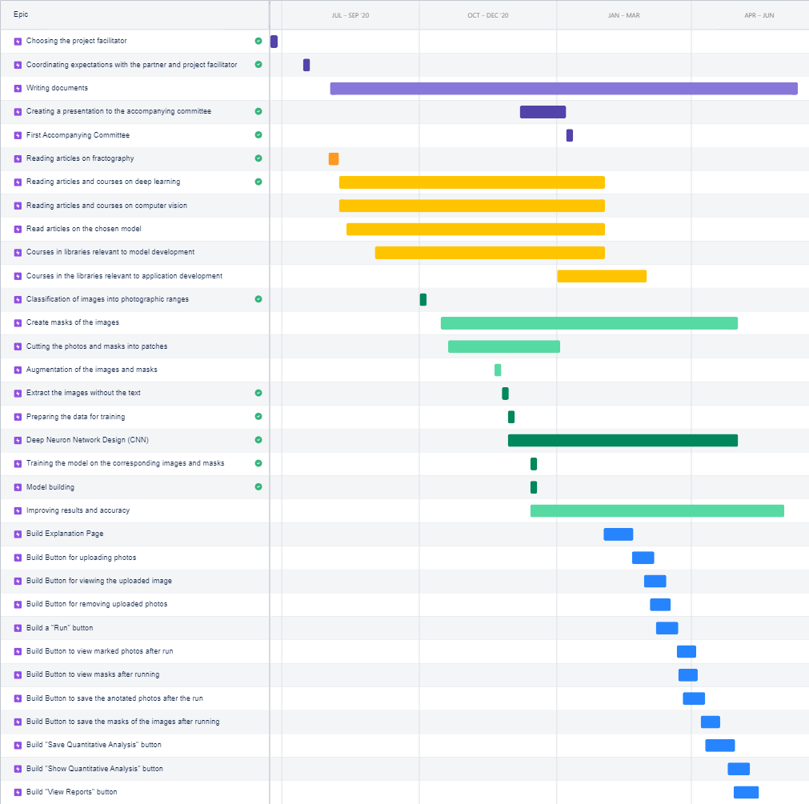

## ניהול סיכונים

מסמך זה יציג את הסיכונים איתם אנו עשויים להתמודד במהלך עבודת המחקר והפיתוח של הפרויקט. רשימת הסיכונים תסווג לפי: קטגוריה, הסתברות לסיכון, השפעה\נזק וציון\תוחלת.

* הסתברות – הערכה של עד כמה סביר שתרחיש הסיכון שהוגדר יקרה.
* השפעה/נזק – הערכה של מידת הפגיעה בפרויקט אם התרחיש של הסיכון שהוגדר יקרה.
* ציון/תוחלת – הסתברות * השפעה/נזק.

חישוב ציוני הסיכונים יתבצע בהתאם לטבלה הבאה:

נמוך מאוד נמוך בינוני גבוה גבוהה מאוד

|  |  |  |  |  |  |
| --- | --- | --- | --- | --- | --- |
| הסתברות  השפעה | 1 | 2 | 3 | 4 | 5 |
| 5 | 5 | 10 | 15 | 20 | 25 |
| 4 | 4 | 8 | 12 | 16 | 20 |
| 3 | 3 | 6 | 9 | 12 | 15 |
| 2 | 2 | 2 | 6 | 8 | 10 |
| 1 | 1 | 2 | 3 | 4 | 5 |

כאשר אם הציון:

* 1-4 הסיכון לא משמעותי.
* 5-14 הסיכון משמעותי אך בסוף סדר העדיפויות לטיפול בו.
* 14-19 הסיכון משמעותי ויש לטפל בו במהירות.
* 20-25 הסיכון קריטי להמשך רציף של פרויקט המחקר ונמצא בראש העדיפויות.

|  |  |  |  |  |  |
| --- | --- | --- | --- | --- | --- |
| סיכון | קטגוריה | הסתברות | השפעה \ נזק | ציון \ תוחלת | דרך הטיפול |
| חוסר ידע תיאורטי בתחום חקר פני השבר | מחקרי | 4 | 4 | 16 | קריאת מאמרים בנושא, צבירת ידע, התייעצות עם מומחים בתחום. |
| סט נתונים לא טוב עבור אימון המודל. | כללי | 4 | 5 | 20 | ניסיון להשיג נתונים טובים יותר דרך הרשת ו/או דרך מומחים בתחום ובפרט מהגורם שמשתף פעולה עם הפרויקט. |
| חוסר ידע בתחום הראיה הממוחשבת ועיבוד תמונות | מחקרי /  טכנולוגי | 3 | 5 | 15 | קריאת מאמרים בנושא, צבירת ידע, התייעצות עם מומחים, קורסים אונליין. |
| חוסר ידע בשפות התכנות הנדרשות לפיתוח המודל | טכנולוגי | 4 | 4 | 16 | קורסים אונליין, קריאת מאמרים ו Documentation. |
| חוסר ידע בשפות התכנות הנדרשות לפיתוח האפליקציה | טכנולוגי | 4 | 4 | 16 | קורסים אונליין, קריאת מאמרים Documentation. |
| הבנה שגויה של דרישות הפרויקט | כללי | 2 | 5 | 10 | להיות במעקב שבועי עם מנחה הפרויקט ועם הגורם שמשתף פעולה עם הפרויקט. |
| עיכוב בקבלת האמצעים הדרושים לאימון המודל מהמכללה (שרת) | כללי | 3 | 5 | 15 | ניסיון למציאת אלטרנטיבה זמנית כגון: AWS, Google Collab וכו' |
| עיכוב בקבלת ה Data מהגורם אתו אנו משתפים פעולה | כללי | 4 | 5 | 20 | ניסיון לחיפוש Data חלופית, ניסיון יצירת Data חדשה מ Data קיימת (Data Augmentation). |
| אי זמינות של שרת הענן של המכללה בזמן אימון המודל | טכנולוגי | 3 | 5 | 15 | אימון המודל על שרת חילופי ( Google Collab) או על המחשב הלוקאלי. |
| זיהוי לא מספק של הגומות בתמונות (Masking) עבור אימון המודל. | טכנולוגי | 4 | 5 | 20 | ניסיון של מימוש אלגוריתמים שונים ו/או שינוי האלגוריתמים הקיימים על מנת להגיע לתוצאה טובה יותר. |
| אין מספיק Data לאימון המודל | כללי | 4 | 5 | 20 | ניסיון להשיג נתונים דרך הרשת ו/או דרך מומחים בתחום ובפרט מהגורם שמשתף פעולה עם הפרויקט. |
| סכמה שגויה של הגומות בקובץ csv הסופי | טכנולוגי | 4 | 5 | 20 | מעקב עם המנחה והגורף המשתף פעולה על מנת לשפר את התוצאות. קריאת מאמרים בנושא במטרה להבין איך ניתן לבצע סכמה מדויקת יותר. |
| אינטגרציה לקויה בין המודל לאפליקציה הסופית | טכנולוגי | 4 | 5 | 20 | קורסים אונליין, קריאת Documentation ומדריכים. |

## תהליכי בדיקות מערכת

* הפרויקט יחולק למודולים נפרדים כגון: Preprocessing, UI, בדיקות, פונקציות עזר, CNN Model וזאת על מנת לאפשר בדיקות יסודיות עבור כל מודול בנפרד.
* שימוש ב- JIRA, כלי לניהול פרויקטים המאפשרת בין היתר מעקב ודיווחים על באגים במהלך פיתוח המודל/אפליקציה.
* סוגי הבדיקות עלייהן נשים את הדגש העיקרי:
  + **יחידה** – בדיקות היחידה יבוצעו במהלך כל פיתוח הפרויקט. נרצה לבדוק שכל הפונקציות (של המודל, פונקציות עזר או של האפליקציה) פועלות כמתוכנן ומחזירות את הערכים אותם אנו מצפים לקבל בסוף ריצתן.
  + **אינטגרציה** – בדיקות האינטגרציה ישולבו בסוף בניית המודל ובתחילת פיתוח האפליקציה. נרצה לבדוק שהפונקציונאליות של האפליקציה מסנכרנת היטב עם מודל ה-CNN.

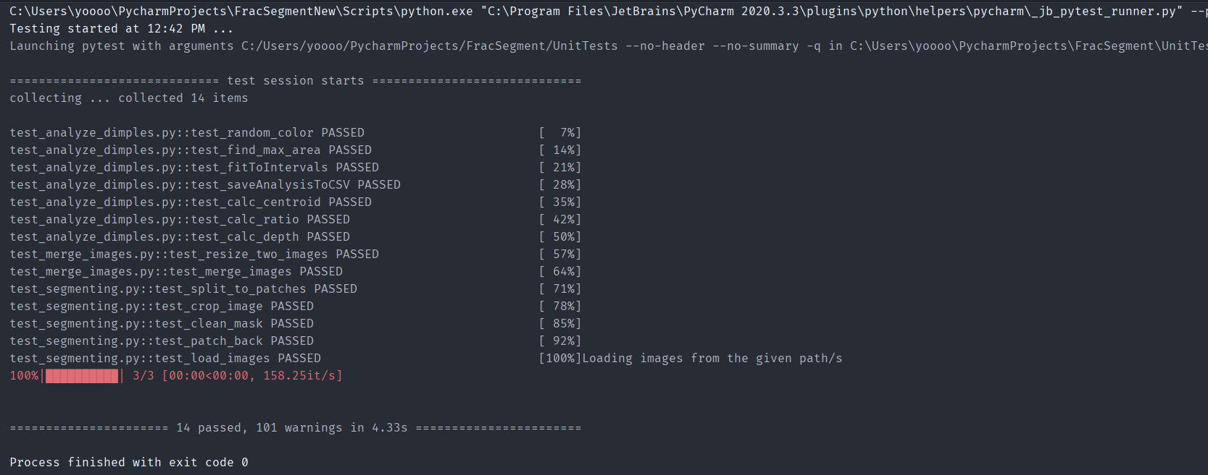

*תמונה המתארת הרצת בדיקות יחידה על פונקציות backend שאחראיות על עיבוד ועבודה עם התמונות.*

# תוצאות ומסקנות

## האפליקציה

### תיאור כללי

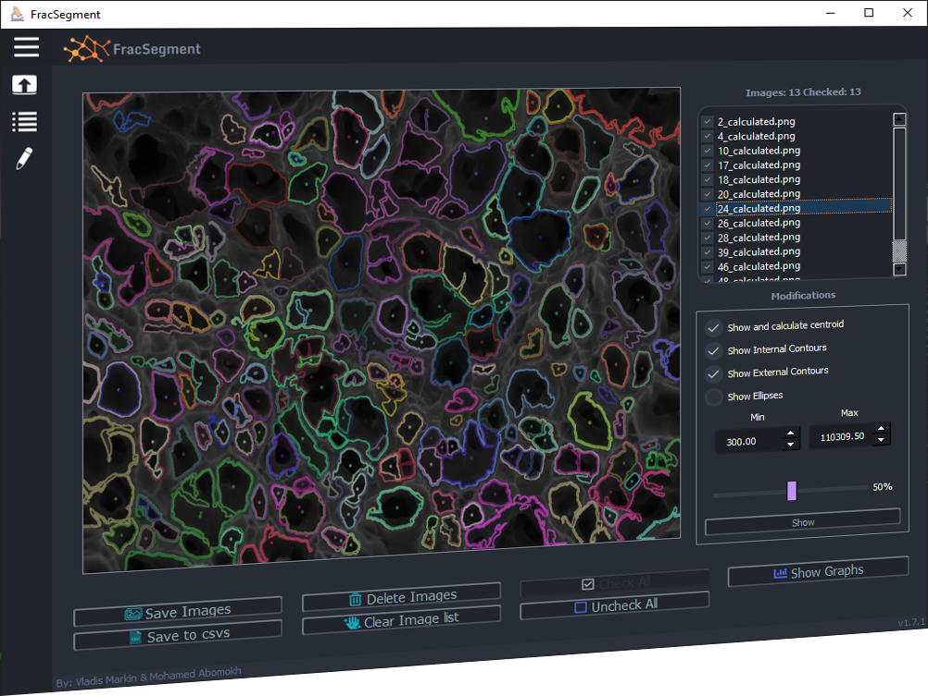

ה GUI של האפליקציה פותח ב Python באמצעות הספרייה PyQt5, מה שמאפשר לה לרוץ על כל מערכות ההפעלה הפופולאריות כיום. כמו כן, התבצע שימוש בספריה pyinstaller על מנת ליצור stand-alone executable file כדי להריץ את האפליקציה מקובץ exe בנפרד. כמו כן, היא ממומשת על בסיס Multi Threaded Programming על מנת לאפשר למשתמש בה גמישות המתבטאת בשימוש בפונקציונאליות של עמודי האפליקציה תוך כדי תהליך החיזוי.

האפליקציה מורכבת מ-3 עמודים. עמוד החיזוי, עמוד תוצאות החיזוי ועמוד העריכה הידנית.

### עמודי האפליקציה

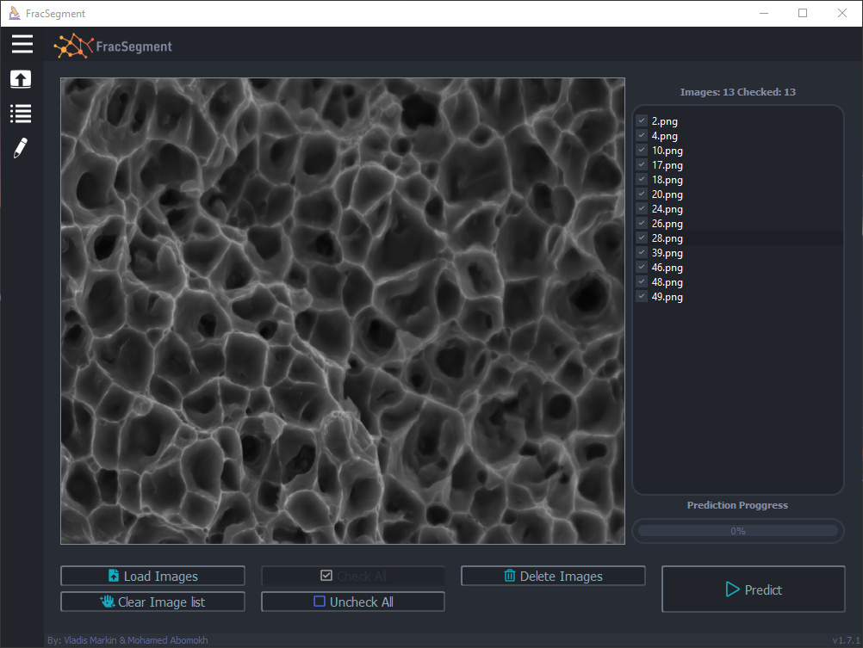**העמוד הראשי (Prediction Page):**













העמוד הראשי של האפליקציה מאפשר למשתמש להעלות תמונות לקראת חיזוי, לצפות בהן, להסיר את חלקן או את כולם במידה ונעשתה טעות בהעלאה. לאחר שהמשתמש העלה את התמונות ובמידה והוא סימן ב V לפחות תמונה אחת מרשימת התמונות, הוא רשאי ללחוץ על כפתור ה Predict ולהריץ את המודל על התמונות שנבחרו.

1. רשימת התמונות שהמשתמש העלה לאפליקציה. הרשימה משתנה באופן דינאמי. במידה ומתבצעת לחיצה כפולה על תמונה ברשימה, התמונה תיפתח בתהליך נפרד בגדול.

2. label שנותן מידע על מספר התמונות הכללי ועל מספר התמונות שהמשתמש סימן ב V. כברירת מחדל, תמונה תסומן ב V אוטומטית כאשר המשתמש יעלה אותה לאפליקציה.

3. Progress Bar המופעל כאשר המשתמש לוחץ כל כפתור ה Predict ומציג את ההתקדמות באחוזים של הרצת המודל על התמונות שנבחרו על ידי המשתמש.

4. האזור התחתון של האפליקציה מכיל כפתורים לניהול רשימת התמונות. העלאה, מחיקה, סימון התמונות או ניקוי הרשימה.

5. אנו מאפשרים למשתמש צפיה באופן דינאמי בתמונה עליה הוא לוחץ על הרשימה.

6. כפתורי ניווט בעמודים של האפליקציה

7. כפתור Toggle. בעת הלחיצה על כפתור זה, התפריט יפתח מעט משמאל לימין ולצד האייקונים יופיעו גם שמות העמודים לצורך נוחות.

**עמוד התוצאות (Results Page):**

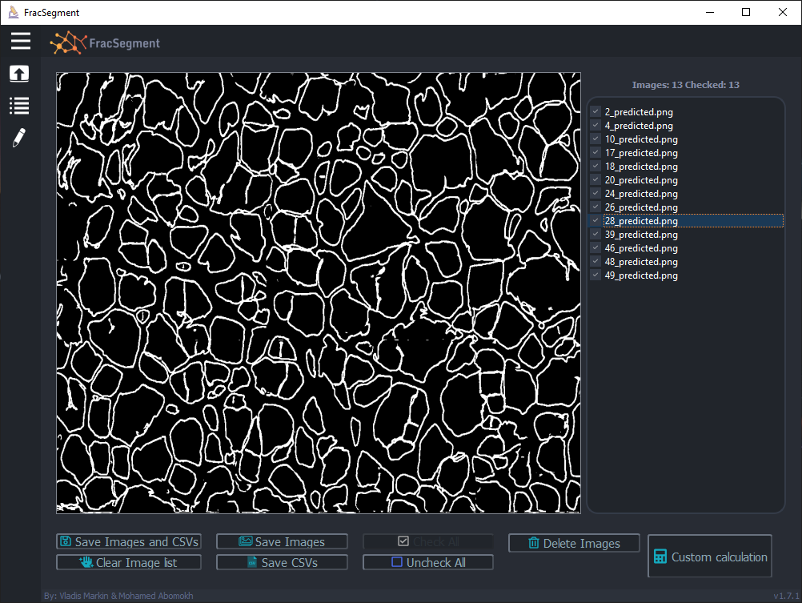

לאחר לחיצה על כפתור ה Predict בעמוד הראשי, המשתמש יועבר לעמוד התוצאות. עמוד זה מכיל פונקציונאליות דומה לעמוד החיזוי. ההבדלים העיקריים:

1. התמונות שמופיעות ברשימה הן תמונות לאחר חיזוי.

2. נוספו כמה כפתורים חדשים:

*  - שלח את התמונות לעריכה ידנית על ידי שינוי פרמטרים. לאחר שהמשתמש ילחץ כל כפתור זה הוא יועבר לדף השלישי והאחרון של האפליקציה.
*  - שמירת התמונות וקבצי csv המכילים ניתוח כמותי של הגומות.
*  - במידה והמשתמש מעוניין לשמור רק את התמונות או רק את קבצי ה- csv הוא יכול ללחוץ על אחד מהכפתורים הללו.

**עמוד התוצאות (Results Page):**

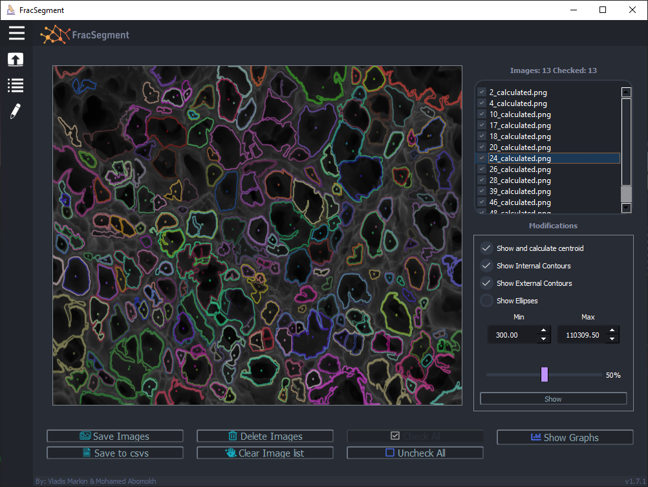

עמוד זה מאפשר אנליזה דינאמית של תוצאות החיזוי של התמונות הפרקטוגרפיות. התוספת העיקרית בעמוד הזה היא אזור ה Modification:

* Show and calculate centroid – חשב והצג על המסך נקודת אמצע עבור כל הגומות.
* Show Internal Contours – הצג רק את הגומות הפנימיות.
* Show Internal Contours – הצג רק את הגומות החיצוניות.
* Show Ellipses – חסום כל גומה באליפסה.
* Min/Max Dropdown – מאפשר למשתמש לסנן גומות לפי גודל (בפיקסלים).
* Slider – מאפשר לבחור את רמת השקיפות של החיזוי על התמונה המקורית.
* Show – הצג את השינויים על המסך.

והכפתור Show Graphs המאפשר לצפייה בגרפים באופן דינאמי בהתפלגויות השטחים והעומקים של הגומות.

### גרפים

**גרף שטח –** גרף המתאר את התפלגות הגומות באינטרוולים שווים לפי פיקסלים.

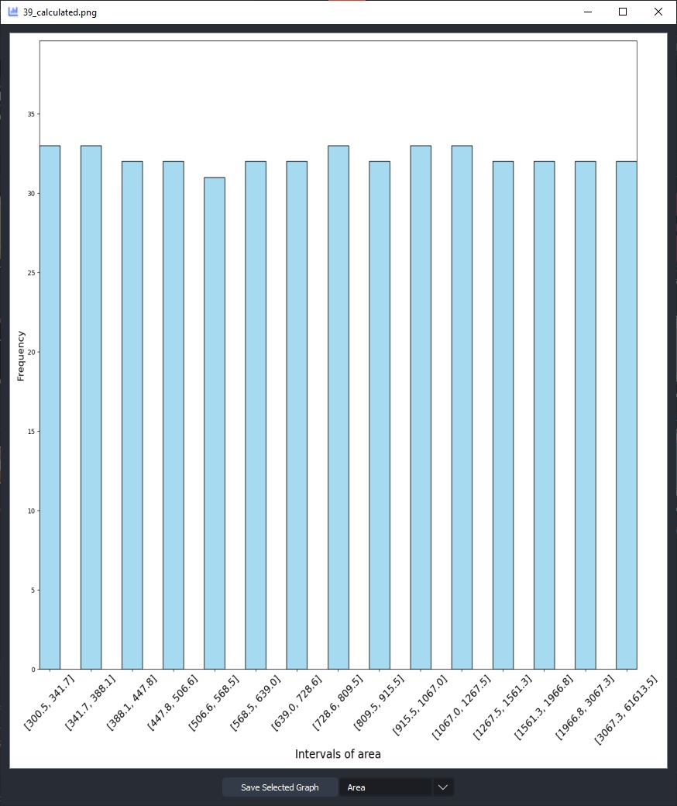

**גרף יחס –** גרף המתאר את היחסים בין שתי קטרי האליפסות החוסמות כל גומה. 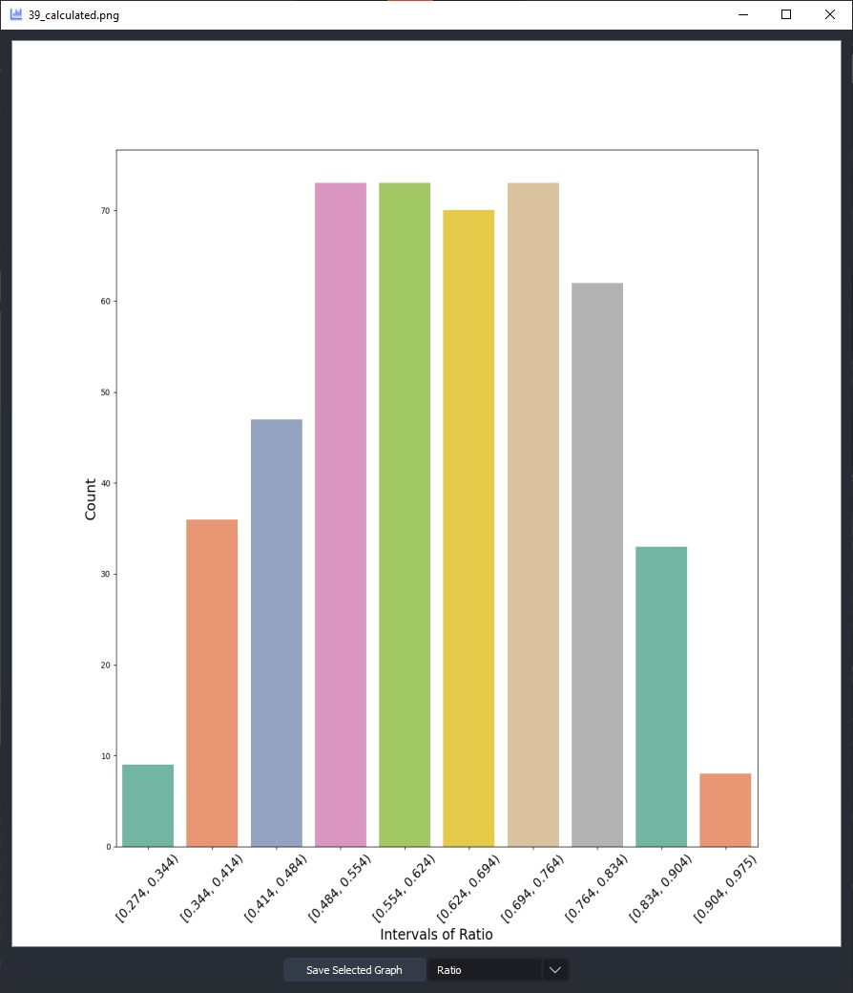

**גרף עומק** **לפי ממוצע פיקסל מקומי** – גרף המתאר ערך הפיקסל המקסימלי של קצה הגומה פחות הפיקסל המינימלי במרכז הגומה חלקי ערך הפיקסל הממוצע של הגומה.

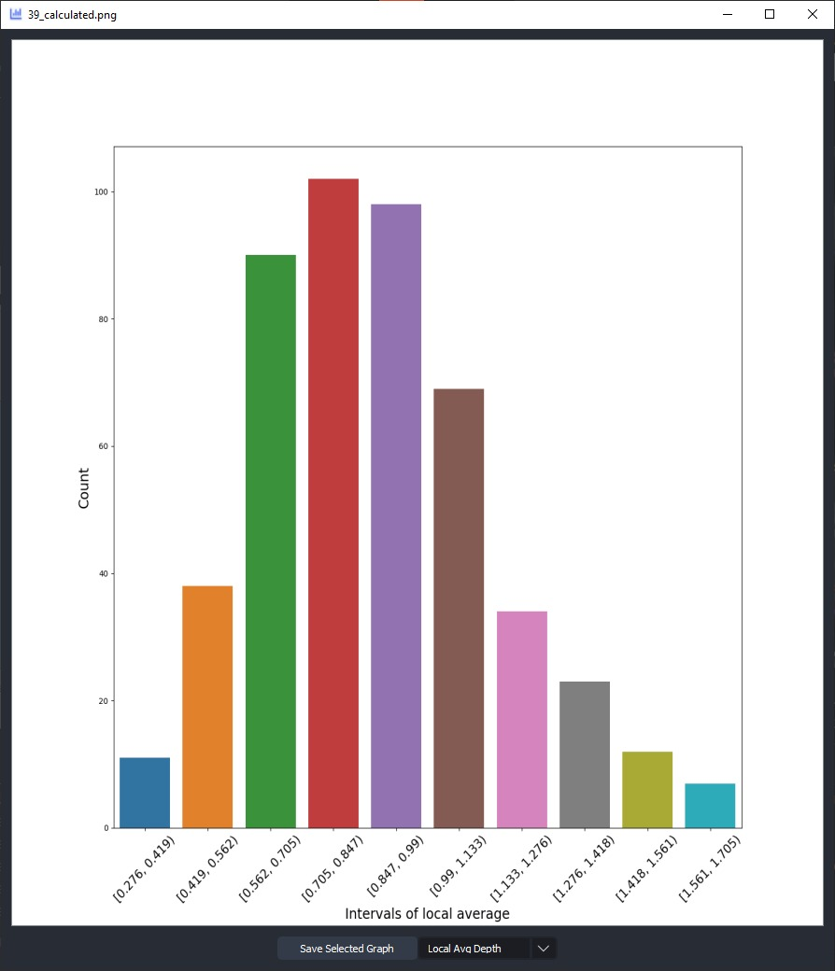

**גרף עומק** **לפי ממוצע פיקסל גלובאלי** – גרף המתאר ערך הפיקסל המקסימלי של קצה הגומה פחות הפיקסל המינימלי במרכז הגומה חלקי ערך הפיקסל הממוצע בכל התמונה.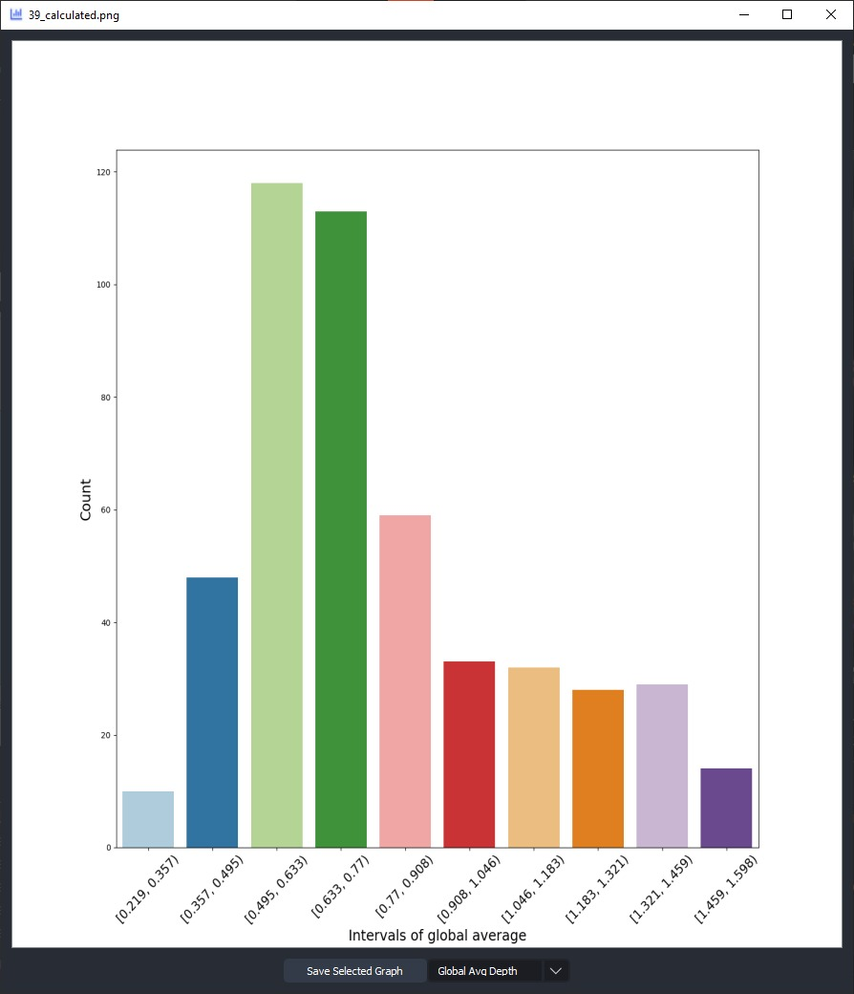

## ניסויים ותוצאות

### רקע כללי

בחלק זה נתמקד בניסויים שביצענו לאורך המחקר. נתאר את תהליך העיבוד המקדים, אימון המודל, בדיקת המודל ותוצאותיו. כמו כן, נתאר את השיטות השונות בהן אנו משתמשים בשיפור דיוק המודל.

### נתונים לאימון המודל

הנתונים בהם אנו משתמשים על מנת לאמן את המודל הם תמונות פרקטוגרפיות (תמונות מיקרוסקופית של שטח פני השבר של מתכות, ראה איור 10). את התמונות קיבלנו מפרופ' רוני שנק מהמחלקה להנדסת חומרים באוניברסיטת בן גוריון.



*איור 10: תמונה מקרוסקופית של שטח פני השבר שצולמה על ידי SEM.*

### מטרת הניסויים

זיהוי וסימון של שברי הגומות בתמונות מקרוסקופיות (ראה איור 11) וניתוח מהיר של הפרמטרים הכמותיים עבור כל גומה.

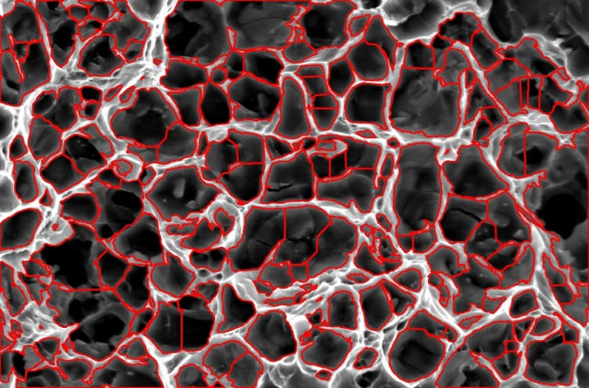

*איור11: איור מס' 10 לאחר סימון אוטומטי על ידי אלגוריתמים מסורתיים.*

### עיבוד מקדים

כדי לאמן את המודלים הבסיסיים שלנו הסרנו את סרגל קנה המידה מהתמונה (ראה איור 10) על מנת לקבל תמונה נקיה ללא טקס. לאחר מכן יצרנו מסכות מאותן תמונות בשתי דרכים שונות:

* 1. על ידי שימוש באלגוריתמים מסורתיים של ראייה ממוחשבת.
  2. על ידי סימון ידני.

ולבסוף יצרנו Patches עבור כל תמונה והמסכה המתאימה לה.

המסכות: מייצגות את האזורים בתמונה שאנו מעוניינים שהמודל ידע לזהות בכוחות עצמו. ולכן בשלב אימון המודל אנו נותנים למודל תמונות והמסכות התואמות לתמונות אלו כדי שילמד לזהות את הגומות לפי המסכות שהוא קיבל. האזורים הלבנים מייצגים קצוות של גומות והאזורים השחורים מייצגים את הרקע, כלומר כל מה שלא קצה של גומה.

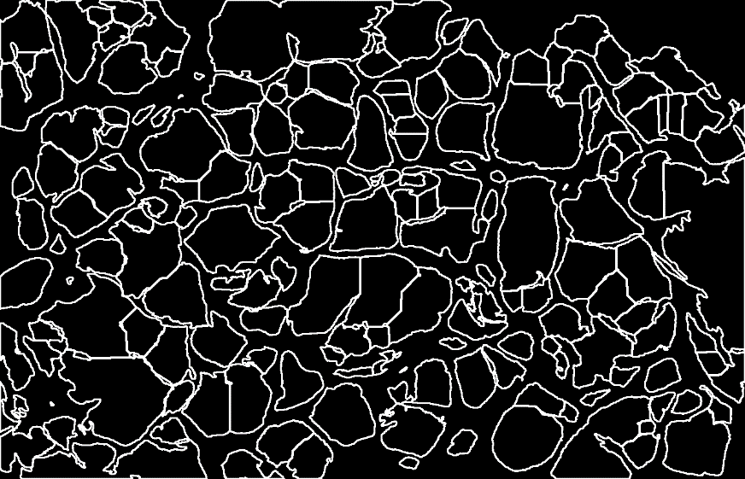

*איור 12: המסיכה התואמת לאיור מס' 10 לאחר העיבוד המקדים.*

**שימוש באלגוריתמים מסורתיים של ראייה ממוחשבת:**

האלגוריתמים ששימשו אותנו להכנת המסכות:

1. Gama correction (γ=1.25).
2. The negative of the image
3. Contrast stretching
4. Gray scale
5. Canny filter
6. Watershed algorithm
7. Contour finding

**סימון ידני:**

הסימון הידני התבצע בהתאם לבקשת פרופ' רוני שנק באמצעות אפליקציית Photoshop על IPad Pro (ראה איור 13) סימון ממוצע לתמונה אחת לוקח שעות רבות ויכול להגיע ליום/יומיים.

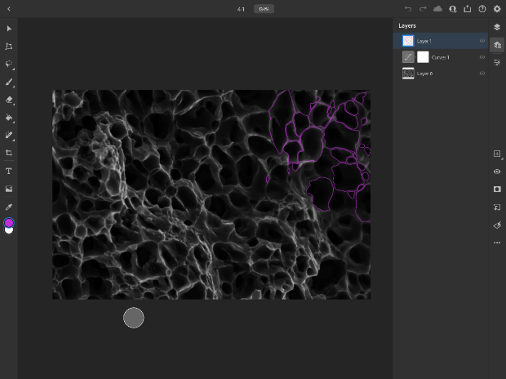

*איור 13: צילום מסך של סימון ידני על ידי אפליקציית Photoshop.*

### תהליך האימון

תהליך האימון מורכב מבניית מודל של רשת נויירונים, קביעת פרמטרים ומס' שכבות שהמודל יכיל ולאחר מכן אנו מחלקים את התמונות לשתי קבוצות:

* 1. תמונות לאימון עם המסכות התואמות.
  2. תמונות לוולידציה עם המסכות התואמות.

בנייה ואימון המודל נעשים באמצעות TensorFlow library.

### המודל הנבחר

על מנת שנוכל לאמן את המודל שלנו על סט נתונים מורכב כמו שלנו אנו נצטרך להשתמש במודל מתוחכם שיידע לבצע סגמנטציה על התמונות וגם שיהיה גמיש לעדכונים ושיפורים לצורך ניסוי וטעיה. בחרנו במודל בשם U-Net **[8]** וביצענו מספר שינויים על מנת לכייל את המודל כדי שיפתור את הבעיה שלנו, כגון: הוספת שכבות, הגדלת מספר פרמטרים הרחבת ה Kernels וכו'.

הפרמטרים הסופיים:

Total params: 31,031,685

Trainable params: 31,031,685

Non-trainable params: 0

פרמטרים: הם המקדמים של המודל, והם נבחרים על ידי המודל עצמו. המשמעות היא שהאלגוריתם תוך כדי הלמידה מייעל את המקדמים הללו (על פי אסטרטגיית אופטימיזציה נתונה) ומחזיר מערך של פרמטרים שממזערים את השגיאה וכמות הפרמטרים היא המשקולות וההטיות המרכיבות את פונקציית העלות.

### ניסויים

כדי להגיע לתוצאות הטובות ביותר, עלינו לנסות שיטות שונות של עיבוד המקדים (אוגמנטציה לדוגמה) ולבצע שינויים בארכיטקטורת המודל כדי להגיע לדיוק המירבי.

**הניסויים ההתחלתיים :**

בשלב ההתחלתי התחלנו עם מודל U-net בסיסי ללא שינויים חוץ מהגדלת הKernels מבלי להתייחס לעניין של חלוקת התמונה לפאצ'ים וקיבלנו דיוק בשלב האימון שהגיע קרוב ל55%.

לאחר מכן חילקנו כל תמונה לכמות של פאצ'ים ועשינו את זה על ידי שינוי גודל התמונה לגודל שהוא ממכפלות ה256 מכיוון ששכבת הקלט המודל מקבלת תמונה בגודל 256 X 256 ואז זה שיפר משמעותי את הדיוק ועלה הדיוק של המודל למעל 80 .

לבסוף, החלטנו להוסיף עוד שכבות למודל שלנו ( שכבות Dropout ושכבות קונבולציה) ובנוסף הגדלנו את סט הנתונים שלנו ואחרי עיבוד מקדים לכל תמונה ושיפורים בשלבי העיבוד המקדים, הגענו לתוצאות הבאות בשלב האימון:

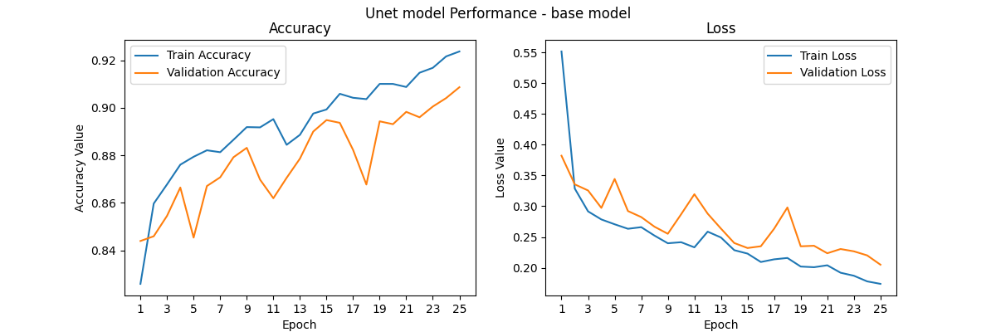*איור 14: תוצאות בשלב האימון עם 25 Epochs (הדיוק וה-loss נעים בין 0 ל 1 כולל) .*

באיור 14 ניתן לראות שהמודל הגיע לדיוק על תמונות האימון ל92% וloss שהוא פחות מ 0.2. על תמונות הולידציה הוא הגיע לדיוק של 90% וloss של 0.25, ולכן ניתן להסיק כי המודל מצליח ללמוד ולזהות פיקסלים אך לא באופן מספק ולכן נעשו עוד ניסויים שנרחיב עליהם בהמשך.

**חשוב לציין:**

* אנו מתמודדים עם סט נתונים מצומצם מאוד ונעזרים באלגוריתמים מסורתיים של ראיה ממוחשבת על מנת לזהות את הגומות.
* פונקציית הLoss היא binary cross entropy והשתמשנו בפונקציה הזאת מכיוון שהבעיה שלנו היא בעיית סיווג בינארית-ריגרסית, כי אנחנו רוצים לבדוק מה ההסתברות שפיקסל מסוים הוא שחור או לבן ולפי ערך סף מסוים מחליטים איך לסווג אותו (למשל פחות מ 0.5 אז מחליטים שזה שחור).
* 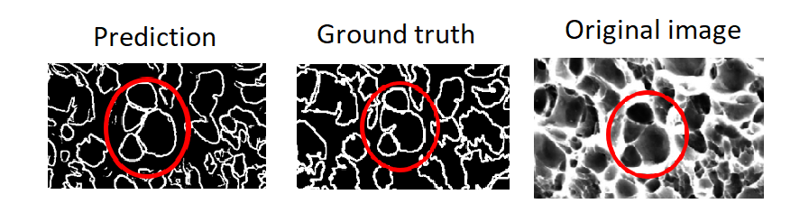שימו לב שכדי לחשב את הדיוק במהלך אימון המודל אנו מחשבים כמה פיקסלים חזויים נכונים בהשוואה למסכות אמת שהזנו (ground truth masks), ולכן יש כאן סוג של בעיה מכיוון שהמסכות שלנו מיוצרות באמצעות אלגוריתמים של ראייה ממוחשבת (בשלב ההתחלתי) ,ולכן מסכות האימון אינן מדויקות לחלוטין ולא כל הפיקסלים סווגו במדויק לפיקסלים בשחור או לבן.

*איור 15- אפשר לראות שהאלגוריתמים לא מצליחים לזהות את כל הגומות לעומת החיזוי של המודל הנזכר למעלה.*

**Augmentation**

אחד הדברים שנוכל לעשות להעלאת אחוז הדיוק הוא להגדיל את סט הנתונים ולכן השתמשנו בטכניקת האוגמנטציה שזו טכניקה בה ניתן להרחיב באופן מלאכותי את גודל סט הנתונים לאימון על ידי יצירת גרסאות משונות של תמונות.

השינוי שנעשה על חלק מהתמונות באופן אקראי:  
1- טרנספורמציות אלסטיות.  
2- היפוך אופקי ואנכי.  
3- היפוך אופקי.  
4- סיבוב בזווית של 45 מעלות.  
5- סיבוב בזווית של 90 מעלות.

**תוצאות של הרצות שונות על מודלים שונים:**

במהלך סמסטר ב' החלטנו לבצע מחקר ולעקוב אחרי כל מודל אותו אנו מריצים בכדי לזהות מהו המודל המדויק ביותר ולבצע Validation על כל מודל.

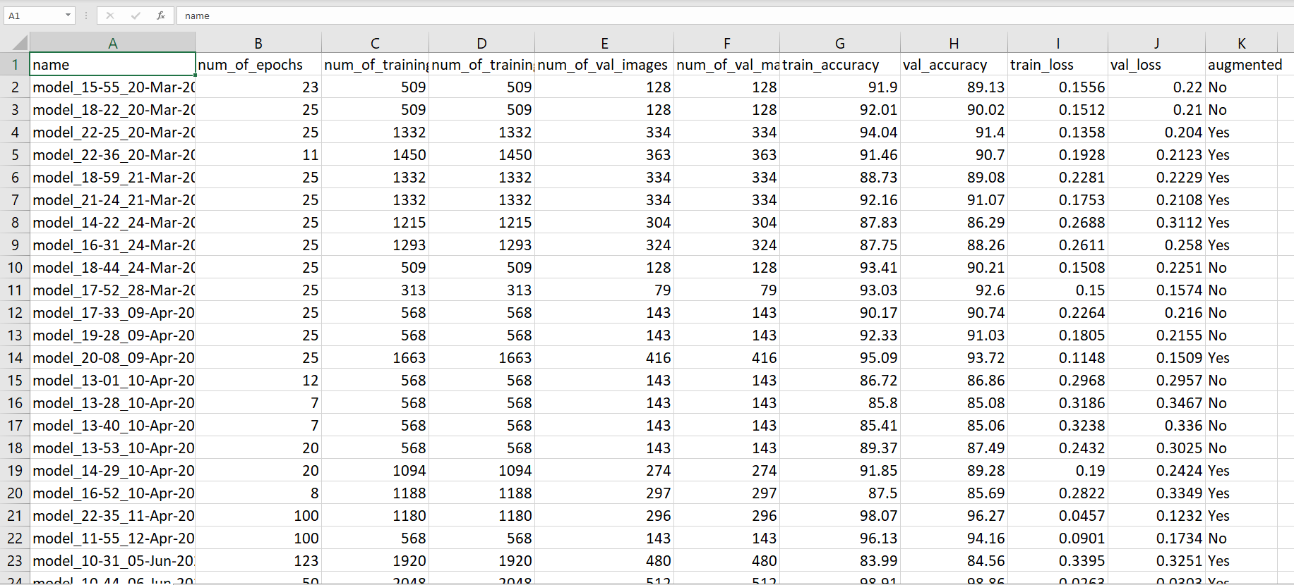

**content:name**: model_ {time of start} _ {date of start}.**num_of_epochs**: total epochs the model trained .**num_of_training_images**: total number of images used for training of the model**num_of_training_masks**: total number of masks used for training of the model, must be same as number of training images.**num_of_val_images**: total number of images used for the validation of the model.**num_of_val_masks**: total number of masks used for training of the model, must be same as number of training images.**train_loss**: the loss score at the last epoch during the training.

**train_accuracy**: the accuracy score at the last epoch during the training.

**val_loss:** the loss score on the validation data.

**val_accuracy:** the accuracy score on the validation data.

**augmented:** no/yes.

### מדדים

על מנת להעריך את דיוק המודלים בשלב האימון ובשלב ה test, השתמשנו בשתי מדדים שונים.

אנו פותרים בעיה של סיווג פיקסלים בצורה בינארית, כלומר 1 מתאר קצה של גומה ו-0 מתאר את השאר ולכן השתמשנו בשלב האימון בפונקציית Binary Cross-Entropy שהיא המתאימה ביותר לשלב הזה (לפי המחקר שלנו):

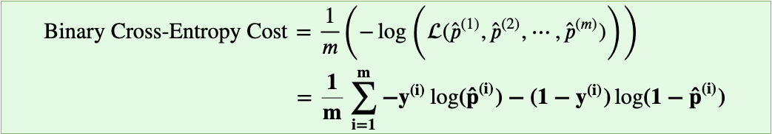

ובשלב ה test השתמשנו במדד Jaccard Similarity כדי לבדוק האם המודל שלנו מצליח לחזות מסכות בצורה המדויקת ביותר.

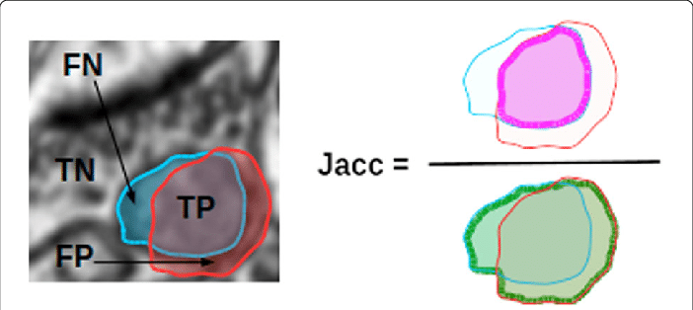

# נספחים

## מקורות מידע

**אתרים לקורסים אונליין**

* [Datacamp](https://learn.datacamp.com/)
* [Deeplearning.ai](https://www.deeplearning.ai)
* [Udemy](https://www.udemy.com/)
* [Coursera](https://www.coursera.org/)

**קורסים**

* [Machine Learning - Andrew Ng - Stanford University - Coursera](https://www.coursera.org/learn/machine-learning)
* [Complete Tensorflow 2 and Keras Deep Learning Bootcamp - Udemy](https://www.udemy.com/course/complete-tensorflow-2-and-keras-deep-learning-bootcamp)
* [Python for Computer Vision with OpenCV and Deep Learning - Udemy](https://www.udemy.com/course/python-for-computer-vision-with-opencv-and-deep-learning)
* [Deep Learning A-Z™: Hands-On Artificial Neural Networks - Udemy](https://www.udemy.com/course/deeplearning)
* [Machine Learning Crash Course - Google](https://developers.google.com/machine-learning/crash-course/ml-intro)
* [Coding TensorFlow - Youtube](https://www.youtube.com/watch?v=KNAWp2S3w94&list=PLQY2H8rRoyvwLbzbnKJ59NkZvQAW9wLbx&index=15)
* [End-to-End Machine Learning - Brandon Rohrer](https://end-to-end-machine-learning.teachable.com/courses)
* [Practical Deep Learning for Coders](https://course.fast.ai/)
* [Convolutional Neural Networks for Visual Recognition - Stanford University - Youtube](https://www.youtube.com/watch?v=vT1JzLTH4G4&list=PL3FW7Lu3i5JvHM8ljYj-zLfQRF3EO8sYv&index=2&t=0s)
* [Convolutional Neural Networks - andrew ng Youtube](https://www.youtube.com/watch?v=ArPaAX_PhIs&list=PLkDaE6sCZn6Gl29AoE31iwdVwSG-KnDzF&index=2&t=0s)
* [Deep Learning - andrew ng - Youtube](https://www.youtube.com/watch?v=CS4cs9xVecg&list=PLkDaE6sCZn6Ec-XTbcX1uRg2_u4xOEky0)
* [GitHub Ultimate: Master Git and GitHub - Beginner to Expert](https://www.udemy.com/course/github-ultimate)

**You-Tube Channels**

* [StatQuest with Josh Starmer](https://www.youtube.com/c/joshstarmer/playlists)
* [Krish Naik](https://www.youtube.com/user/krishnaik06/playlists)
* [LuisSerrano](https://www.youtube.com/c/LuisSerrano/playlists)
* [3Blue1Brown](https://www.youtube.com/watch?v=aircAruvnKk&list=PLZHQObOWTQDNU6R1_67000Dx_ZCJB-3pi)
* [DeepLearning.TV](https://www.youtube.com/c/DeepLearningTV/playlists)
* [Deeplizard](https://www.youtube.com/c/deeplizard/playlists)
* [Data Science Dojo](https://www.youtube.com/c/Datasciencedojo/playlists)
* [Brandon Rohrer](https://www.youtube.com/c/BrandonRohrer/playlists)
* [Python for Microscopists by Sreeni](https://www.youtube.com/channel/UC34rW-HtPJulxr5wp2Xa04w/playlists)

**Blog & Sites**

* [בלוג בינה מלאכותית - למידה עמוקה](https://www.ai-blog.co.il)
* [מדריכים ללמידת מכונה](https://reshetech.co.il/machine-learning-tutorials/all-the-tutorials)
* [Machine Learning Israel](https://machinelearning.co.il/)
* [AI Online Course](https://www.aionlinecourse.com)
* [Analytics Vidhya](https://www.analyticsvidhya.com/)
* [towards data science](https://towardsdatascience.com/)
* [TensorFlow NN in the browser](https://playground.tensorflow.org/)
* [Machine Learning Playground](https://ml-playground.com/)
* [Machine Learning Mastery](https://machinelearningmastery.com/)
* [Nanonets blog](https://nanonets.com/blog/)
* [Image Segmentation Keras : Implementation of Segnet, FCN, UNet, PSPNet and other models in Keras.](https://github.com/divamgupta/image-segmentation-keras)

**Data sets**

* [Kaggle](https://www.kaggle.com)
* מפרופ' שניק

**Documentation**

* [NumPy](https://numpy.org/devdocs/contents.html)
* [Keras](https://keras.io/getting_started/)
* [TensorFlow](https://www.tensorflow.org/api_docs)
* [Scikit-learn](https://scikit-learn.org/stable/user_guide.html)
* [Anaconda](https://docs.anaconda.com/)
* [Python](https://docs.python.org/3/)

**מדריכים**

* [The Matrix Calculus You Need For Deep Learning](https://explained.ai/matrix-calculus/index.html)
* [How to go from a Python newbie to a Google Certified TensorFlow Developer under two months](https://towardsdatascience.com/how-to-go-from-a-python-newbie-to-a-google-certified-tensorflow-developer-under-two-months-3d1535432284)
* [Gradient Descent Derivation](https://mccormickml.com/2014/03/04/gradient-descent-derivation/)
* [OpenCV shape detection](https://www.pyimagesearch.com/2016/02/08/opencv-shape-detection/)
* [YOLO-Tomato: A Robust Algorithm for Tomato Detection Based on YOLOv3](https://www.mdpi.com/1424-8220/20/7/2145)
* [A Beginner's guide to Deep Learning based Semantic Segmentation using Keras](https://divamgupta.com/image-segmentation/2019/06/06/deep-learning-semantic-segmentation-keras.html)

**מאמרים**

* [Google scholar](https://scholar.google.com/)
* [sciencedirect.com](https://www.sciencedirect.com/)

**אחר**

* [U-Net: Convolutional Networks for Biomedical Image Segmentation](https://arxiv.org/abs/1505.04597)
* [הורדת המודל U-net](https://lmb.informatik.uni-freiburg.de/people/ronneber/u-net/u-net-release-2015-10-02.tar.gz)
* [Deep Learning Frameworks Compared](https://www.youtube.com/watch?v=MDP9FfsNx60)
* [Image kernels](https://setosa.io/ev/image-kernels/)
* [Keras : Why does Sequential and Model give different outputs?](https://stackoverflow.com/questions/48562099/keras-why-does-sequential-and-model-give-different-outputs)
* [PyCharm vs Spyder: a quick comparison of two Python IDEs](https://www.marsja.se/pycharm-vs-spyder-comparing-ides/)
* [MultiResUNet](https://github.com/nibtehaz/MultiResUNet)
* [Quantitative Fractography Semantic Segmentation](https://github.com/SteliosTsop/QF-image-segmentation-keras)
* [Number of Parameters and Tensor Sizes in a Convolutional Neural Network (CNN](https://www.learnopencv.com/number-of-parameters-and-tensor-sizes-in-convolutional-neural-network)
* [Understanding and Calculating the number of Parameters in Convolution Neural Networks (CNNs)](https://towardsdatascience.com/understanding-and-calculating-the-number-of-parameters-in-convolution-neural-networks-cnns-fc88790d530d)
* [ConvNetJs](https://cs.stanford.edu/people/karpathy/convnetjs)
* [What's a “patch” in CNN?](https://stats.stackexchange.com/questions/309308/whats-a-patch-in-cnn)
* [UNet-family](https://awesomeopensource.com/project/ShawnBIT/UNet-family)
* [Unet-witth Keras first model](https://github.com/zhixuhao/unet)
* [Image segmentation  - github](https://github.com/JesperDramsch/backscatter-sem-segmentation/blob/master/SEM%20Segmentation.ipynb)
* [How U-NET works](https://developers.arcgis.com/python/guide/how-unet-works/)
* [Semantic Segmentation — U-Net](https://medium.com/@keremturgutlu/semantic-segmentation-u-net-part-1-d8d6f6005066)
* [Semantic Segmentation](https://www.kdnuggets.com/2018/10/semantic-segmentation-wiki-applications-resources.html)
* [types of convolutions in deep learning](https://towardsdatascience.com/types-of-convolutions-in-deep-learning-717013397f4d)
* [Why segmentation is needed and what U-Net offers](https://heartbeat.fritz.ai/deep-learning-for-image-segmentation-u-net-architecture-ff17f6e4c1cf)

**Videos**

* [Fully Convolutional Networks for Image Segmentation | SciPy 2017 | Daniil Pakhomov](https://www.youtube.com/watch?v=-lXfsWP7DJ8)
* [Unet Segmentation in Keras TensorFlow || Semantic Segmentation](https://www.youtube.com/watch?v=M3EZS__Z_XE)
* [Data Augmentation explained](https://youtu.be/rfM4DaLTkMs)

# מקורות

1. Kerlins, Victor, and Austin Phillips. "Modes of fracture." ASM Handbook. 12 (1987): 12-71.
2. Konovalenko, Ihor, et al. "Investigation of the rupture surface of the titanium alloy using convolutional neural networks." Materials 11.12 (2018): 2467.
3. Tsopanidis, Stylianos, Raúl Herrero Moreno, and Shmuel Osovski. "Toward quantitative fractography using convolutional neural networks." Engineering Fracture Mechanics (2020): 106992.
4. Mills, Kathleen, and Joseph R. Davis. ASM Handbook, Volume 12-Fractography. ASM International., 1987.
5. LeCun, Y., Bengio, Y. & Hinton, G. Deep learning. Nature 521, 436–444 (2015).
6. Aiken, Milam W., and Mohammad Bsat. "Forecasting market trends with neural networks." IS Management 16.4 (1999): 1-7.
7. Shelhamer, Evan, Jonathan Long, and Trevor Darrell. "Fully convolutional networks for semantic segmentation." IEEE transactions on pattern analysis and machine intelligence 39.4 (2017): 640-651.
8. Ronneberger, Olaf, Philipp Fischer, and Thomas Brox. "U-net: Convolutional networks for biomedical image segmentation." International Conference on Medical image computing and computer-assisted intervention. Springer, Cham, 2015.
9. Cubuk, Ekin D., et al. "Autoaugment: Learning augmentation strategies from data." Proceedings of the IEEE conference on computer vision and pattern recognition. 2019.
10. Sinha, Ashish, and K. S. Suresh. "Deep Learning based Dimple Detection for Quantitative Fractography." arXiv preprint arXiv:2007.02267 (2020).
11. Zhou, Zongwei, et al. "Unet++: A nested u-net architecture for medical image segmentation." Deep Learning in Medical Image Analysis and Multimodal Learning for Clinical Decision Support. Springer, Cham, 2018. 3-11.
12. Wulpi, Donald J. Understanding how components fail. ASM international, 2013.
13. He, Kaiming, et al. "Deep residual learning for image recognition." Proceedings of the IEEE conference on computer vision and pattern recognition. 2016.